

PROYECTO DE TITULO
Título de Proyecto: Plataforma web para reclutamiento y gestión documental mediante OCR

MÓDULO: Proyecto de Titulación / Ingeniería en Informática
Bimestre/Año: 2026
Semana: 7
Docente: Luis Montes Gutiérrez
Estudiante: Cristian Hormazabal Sobarzo
ÍNDICE

Capítulo I: Introducción 6
1.1 Contexto y relevancia del proyecto 6
Capítulo II: Antecedentes del Proyecto 7
2.1 Planteamiento del problema 7
2.2 Justificación del proyecto 8
2.3 Propuesta de solución 8
2.4 Propuesta de valor 9
2.5 Enlace de acceso al desarrollo 10
Capítulo III: Objetivos y Alcance 11
3.1 Objetivo general 11
3.2 Objetivos específicos 11
3.3 Límites y alcance del proyecto 12
Capítulo IV: Análisis del Proyecto 14
4.1 Requerimientos del sistema 14
4.1.1 Requerimientos funcionales 14
4.1.2 Requerimientos no funcionales 16
4.2 Análisis de factibilidad 17
4.2.1 Factibilidad técnica mínima y óptima 17
4.2.2 Factibilidad operativa 18
4.3 Planificación del proyecto 18
4.3.1 Cronograma de actividades (Carta Gantt) 19
Capítulo V: Diseño de Sistemas y Modelado 20
5.1 Base de Datos 20
5.1.1 Selección de Base de Datos 21
5.1.2 Justificación de la elección entre SQL o NoSQL para el proyecto. 21
5.1.3 Breve explicación de cómo se utilizará la base de datos seleccionada. 22
5.2 Diagrama Entidad-Relación (ER) 22
5.2.1 Representación gráfica del modelo de datos del proyecto. 23
5.2.2 Explicación de los componentes clave del diagrama 24
5.3 Casos de Uso 26
5.3.1 Identificación de los principales actores y escenarios del proyecto. 26
5.3.2 Diagrama de casos de uso con su notación UML. 27
5.3.3 Descripción de las relaciones clave entre los casos de uso. 28
5.4 Diseño de Árbol Funcional e Interfaz de Usuario 29
5.4.1 Árbol Funcional de Navegación 30
5.4.2 Estructura de navegación del sistema. 31
5.4.3 Breve explicación de cómo facilita la usabilidad. 32
5.5 Diseño de Prototipos 32
5.5.1 Representación gráfica de la interfaz de usuario. 33
5.5.2 Breve descripción de las herramientas utilizadas y la funcionalidad principal. 37
5.6 Metodología de desarrollo 37
5.6.1 Selección de metodología de desarrollo y justificación en base a las características del proyecto. 38
Capítulo VI: Modelado de datos 39
6.1 Fundamento y elección del modelo de datos 39
6.2 Modelado de la base de datos 39
6.3 Diccionario de datos 42
Capítulo VII: Desarrollo e Implementación de Sistemas 44
7.1 Arquitectura del Sistema 44
7.2 Implementación del Sistema Basada en la Arquitectura Definida 46
Capítulo VIII Plan de Prueba 48
8.1 Formato preliminar al documento 48
8.1.1 Introducción plan de prueba 48
8.1.2 Objetivo general plan de prueba 48
8.1.3 Alcance 49
8.1.4 Propósito 50
8.2 Plan de pruebas 51
8.2.1. Características que serán probadas 51
8.2.2 Características que no serán probadas 52
8.2.3 Criterios de aprobación y fallo 53
8.2.4 Criterios de suspensión y reanudación 54
8.2.5 Casos de prueba y tareas, pruebas manuales 55
8.2.6 Evidencias ejecución 57
Capítulo IX: Análisis de Resultados y Verificación de Objetivos 59
9.1 Análisis de Resultados 59
9.2 Verificación de Objetivos 60
Capítulo X: Conclusión y Reflexión 64
10.1 Reflexión sobre el proyecto y conclusiones en base al trabajo realizado. 64
Referencias (APA 7) 66
Fuentes utilizadas para respaldar el diseño y desarrollo del proyecto. 66
ANEXO 67
Anexo 1: Diccionario de datos del modelo relacional MySQL 67
ANEXO 2: Evidencias de ejecución del plan de pruebas 72

Capítulo I: Introducción

Contexto y relevancia del proyecto
El presente documento corresponde al proyecto de título “Plataforma web para reclutamiento y gestión documental mediante OCR”. Su objetivo es desarrollar una solución web que automatice el proceso de reclutamiento y selección de personal mediante la digitalización y el análisis automático de documentos, utilizando tecnología de reconocimiento óptico de caracteres (OCR).
La plataforma está orientada a dos perfiles de usuario. El postulante puede registrar una cuenta, iniciar sesión, completar sus datos personales, postular a ofertas laborales y cargar la documentación solicitada en formato PDF o imagen. El reclutador puede gestionar las ofertas laborales, visualizar postulantes, revisar la información extraída mediante OCR, aplicar filtros de búsqueda, modificar estados de postulación y generar archivos exportables en Excel con los candidatos elegidos para apoyar la gestión administrativa del proceso de contratación.
El proyecto no busca reemplazar la labor del reclutador, sino entregar una herramienta que facilite la gestión documental, reduzca las tareas manuales repetitivas y permita administrar mejor la información recibida durante los procesos de reclutamiento masivo.

Capítulo II: Antecedentes del Proyecto

2.1 Planteamiento del problema
En las empresas que realizan procesos de selección masiva, los equipos de reclutamiento deben gestionar un alto volumen de postulantes en periodos reducidos, pudiendo contar con hasta 5 reclutadores para procesos de entre 50 y 200 postulantes por requerimiento.
Actualmente, la recepción de antecedentes (cédulas de identidad, certificados previsionales, certificados de salud y currículums) se realiza por distintos canales, tales como correo electrónico, mensajería y carpetas compartidas, lo que obliga a revisar, ordenar y digitar manualmente la información de cada candidato.
Esta forma de trabajar genera pérdida de tiempo, errores de digitación, duplicidad de información y falta de trazabilidad sobre el estado de cada postulante. Además, al no existir una plataforma centralizada, resulta más complejo controlar qué documentos han sido recibidos, cuáles están pendientes y qué información debe ser validada antes de avanzar en el proceso de selección.
Por lo tanto, se identifica la necesidad de una solución tecnológica que centralice la recepción documental, automatice la extracción de información relevante y apoye la gestión administrativa del proceso de reclutamiento.

2.2 Justificación del proyecto
El proyecto surge a partir de una problemática observada en los procesos de reclutamiento masivo de personal, donde la recepción y revisión de antecedentes se realizan mediante distintos canales, tales como correos electrónicos, aplicaciones de mensajería y carpetas compartidas, por lo que esta situación genera tiempos elevados de revisión, errores de digitación, duplicidad de información y dificultades para mantener la trazabilidad de los postulantes durante el proceso de selección.
La implementación de una plataforma con tecnología OCR permitirá centralizar la información de los candidatos en un único sistema, facilitando la gestión documental y reduciendo las tareas manuales asociadas a la revisión de antecedentes; Además, la extracción automatizada de datos desde los documentos mencionados contribuirá a mejorar la eficiencia operativa del área de reclutamiento y apoyará los procesos administrativos relacionados con la contratación de personal.
La propuesta se encuentra vinculada al área informática, ya que integra desarrollo web, base de datos, procesamiento documental, automatización de procesos para resolver una necesidad real del entorno laboral.

2.3 Propuesta de solución
Se propone desarrollar una plataforma web para reclutamiento y gestión documental mediante OCR, orientada a centralizar la recepción de antecedentes de los postulantes y facilitar la revisión de información por parte del reclutador.
La solución considera dos perfiles. El postulante puede registrarse, iniciar sesión, completar sus datos personales, revisar ofertas laborales, postular a una vacante y cargar los documentos solicitados (currículum vitae, cédula de identidad, certificados de salud y antecedentes previsionales) en formato PDF o imagen.
El reclutador puede gestionar ofertas laborales, revisar los postulantes de cada vacante, visualizar los documentos cargados, consultar la información extraída mediante OCR, aplicar filtros de búsqueda, modificar el estado de las postulaciones y generar archivos exportables en Excel con los candidatos seleccionados.
La plataforma utiliza Google Document AI para extraer datos relevantes desde los documentos cargados, reduciendo la revisión manual, disminuyendo errores de digitación y mejorando la trazabilidad de la información.
La solución propuesta fue implementada con React para la interfaz de usuario, Node.js y Express para la lógica del servidor, MySQL para el almacenamiento estructurado de la información y Google Document AI para el procesamiento OCR de los documentos cargados. Además, el sistema fue desarrollado como una solución web no local, con diseño responsive construido mediante CSS y sin utilizar Bootstrap ni plantillas prediseñadas.
Para su publicación, el frontend fue desplegado en Vercel, el backend en Google Cloud Run y la base de datos en Cloud SQL con MySQL, lo que permite que la plataforma sea accesible desde internet como sistema publicado en hosting, disponible para demostración.

2.4 Propuesta de valor
La propuesta de valor del proyecto consiste en ofrecer una plataforma web que centralice el proceso de reclutamiento y gestión documental, permitiendo a los postulantes registrar sus antecedentes y cargar documentación en línea, mientras que los reclutadores pueden administrar ofertas laborales, revisar postulaciones y consultar información extraída automáticamente mediante tecnología OCR.
A diferencia de los procesos tradicionales basados en correos electrónicos, aplicaciones de mensajería y revisión manual de documentos, la solución propuesta permite organizar la información en una única plataforma, reducir errores de digitación, disminuir los tiempos de revisión documental y facilitar la búsqueda y filtrado de candidatos.
Además, la generación de archivos exportables en formato Excel proporciona una herramienta de apoyo para los procesos administrativos posteriores a la selección de personal, mejorando la disponibilidad y utilización de la información obtenida durante el reclutamiento.

2.5 Enlace de acceso al desarrollo
El desarrollo fue publicado en un entorno web, con el objetivo de permitir el acceso remoto al sistema desde un navegador. La solución considera dos perfiles de usuario diferenciados —postulante y reclutador—, cada uno con funcionalidades específicas según su rol.
Enlace de acceso al sistema:
https://recluta-ocr-ochre.vercel.app/
Backend del sistema:
https://recluta-ocr-git-750543766315.us-central1.run.app
Repositorio público del proyecto:
https://github.com/kriis-s/recluta-ocr
Perfil postulante:
Correo: correo1@prueba.cl
Contraseña: 123456

Perfil reclutador:
Correo: reclutador@test.cl
Contraseña: 123456

Capítulo III: Objetivos y Alcance

3.1 Objetivo general
Desarrollar e implementar una plataforma web para el reclutamiento y la gestión documental mediante tecnología OCR, que permita automatizar la recepción, el análisis y la administración de los antecedentes de los postulantes, incorporando funcionalidades de registro, autenticación, postulación, carga de documentos, procesamiento OCR, búsqueda y filtrado de candidatos, gestión de estados y exportación de información en formato Excel, con el propósito de optimizar el proceso de selección de personal, reducir tareas manuales y fortalecer la trazabilidad de la información.

3.2 Objetivos específicos
- Diseñar, en un plazo máximo de ocho semanas, una interfaz web responsive compuesta por al menos siete pantallas principales para los perfiles de postulante y reclutador, verificando su correcta visualización en computadores y dispositivos móviles.
- Implementar, en un plazo máximo de ocho semanas, un sistema de autenticación y gestión de usuarios que permita diferenciar y controlar el acceso de los dos perfiles definidos: postulante y reclutador.
- Desarrollar, en un plazo máximo de ocho semanas, un módulo de gestión de ofertas laborales que permita crear, visualizar y administrar al menos tres vacantes dentro de la plataforma.
- Implementar, en un plazo máximo de ocho semanas, un módulo de postulación que permita registrar al menos una postulación completa, incluyendo los datos personales del candidato y la carga de un documento en formato PDF o imagen.
- Integrar, en un plazo máximo de ocho semanas, Google Document AI para procesar al menos un documento de prueba, almacenar la información extraída mediante OCR y permitir su visualización desde el perfil reclutador.
- Desarrollar, en un plazo máximo de ocho semanas, funcionalidades de búsqueda, filtrado y revisión de candidatos que permitan aplicar al menos dos criterios de selección y consultar el detalle documental de los postulantes.
- Generar, en un plazo máximo de ocho semanas, al menos un archivo exportable en formato Excel con la información estructurada de los postulantes seleccionados para su utilización en procesos administrativos internos.

3.3 Límites y alcance del proyecto
El alcance del proyecto considera el desarrollo de una plataforma web orientada a apoyar el proceso inicial de reclutamiento y selección de personal, centralizando la información de los postulantes, gestionando ofertas laborales, recibiendo documentos digitales, procesando antecedentes mediante OCR y generando información estructurada para el reclutador.
Las principales funcionalidades incluidas en el alcance son:
- Registro e inicio de sesión de usuarios.
- Diferenciación de perfiles entre postulante y reclutador.
- Gestión de datos personales del postulante.
- Creación y administración de ofertas laborales.
- Postulación a vacantes disponibles.
- Carga de documentos en formato PDF o imagen.
- Procesamiento OCR de documentos cargados.
- Visualización de información extraída desde los documentos.
- Búsqueda y filtrado de candidatos.
- Actualización del estado de las postulaciones.
- Exportación de información en formato Excel.
- Diseño responsive para uso desde computadores y dispositivos móviles.
El proyecto se enfoca en la etapa inicial del proceso de reclutamiento y revisión documental, por lo que existen funcionalidades que no se consideran en esta versión, con el fin de mantener un alcance realista.
Las funcionalidades excluidas son:
- Firma electrónica de documentos.
- Generación o gestión de contratos de trabajo.
- Recepción o análisis de anexos contractuales.
- Videollamadas o entrevistas en línea dentro de la plataforma.
- Integración directa con portales externos como LinkedIn, Laborum u otros.
- Inteligencia artificial predictiva para selección automática de candidatos.
- Pago de remuneraciones.
- Evaluaciones psicolaborales o pruebas técnicas dentro del sistema.
Estas exclusiones permiten delimitar correctamente el proyecto, evitando ampliar el desarrollo hacia procesos posteriores a la selección de personal.

Capítulo IV: Análisis del Proyecto

4.1 Requerimientos del sistema
Los requerimientos del sistema definen las funcionalidades, condiciones de operación y atributos de calidad que debe cumplir la plataforma, orientando el desarrollo, estableciendo las funciones de cada perfil de usuario y determinando las condiciones mínimas para operar de forma segura y eficiente.
Para este proyecto, los requerimientos se clasifican en requerimientos funcionales y requerimientos no funcionales.

4.1.1 Requerimientos funcionales
Los requerimientos funcionales corresponden a las funciones que deberá ejecutar la plataforma para cumplir con los objetivos definidos del proyecto.
Código | Requerimiento funcional
RF-01 | El sistema deberá permitir el registro de usuarios con perfil de postulante.
RF-02 | El sistema deberá permitir el inicio de sesión mediante correo electrónico y contraseña.
RF-03 | El sistema deberá diferenciar los perfiles de usuario entre postulante y reclutador.
RF-04 | El sistema deberá permitir al postulante completar y actualizar su información personal.
RF-05 | El sistema deberá permitir al reclutador crear, editar y administrar ofertas laborales.
RF-06 | El sistema deberá permitir visualizar las ofertas laborales disponibles.
RF-07 | El sistema deberá permitir al postulante postular a una oferta laboral.
RF-08 | El sistema deberá permitir al postulante cargar documentos en formato PDF o imagen.
RF-09 | El sistema deberá enviar los documentos cargados al servicio OCR para su procesamiento automático.
RF-10 | El sistema deberá almacenar la información extraída mediante OCR asociada al postulante o a la postulación correspondiente.
RF-11 | El sistema deberá permitir al reclutador visualizar los resultados obtenidos mediante OCR.
RF-12 | El sistema deberá permitir al reclutador buscar y filtrar postulantes según criterios definidos.
RF-13 | El sistema deberá permitir al reclutador modificar el estado de una postulación.
RF-14 | El sistema deberá permitir exportar la información de los postulantes a formato Excel.

4.1.2 Requerimientos no funcionales
Los requerimientos no funcionales establecen las condiciones de calidad y funcionamiento que deberá cumplir la plataforma.
Código | Requerimiento no funcional
RNF-01 | La plataforma deberá ser accesible mediante navegador web.
RNF-02 | La interfaz deberá ser responsive para computadores, tablets y dispositivos móviles.
RNF-03 | El sistema deberá utilizar autenticación mediante usuario y contraseña.
RNF-04 | La información almacenada deberá protegerse mediante conexiones seguras HTTPS.
RNF-05 | El tiempo de carga de las páginas no deberá superar los 5 segundos en condiciones normales de uso.
RNF-06 | La base de datos deberá garantizar la integridad y consistencia de la información almacenada.
RNF-07 | El sistema deberá estar disponible las 24 horas del día mientras el servicio de hosting se encuentre operativo.
RNF-08 | El código deberá desarrollarse bajo una arquitectura modular que facilite futuras mejoras y mantenimiento.
RNF-09 | La plataforma deberá ser compatible con los navegadores Google Chrome, Microsoft Edge y Firefox.

4.2 Análisis de factibilidad
El análisis de factibilidad permite evaluar si el proyecto puede ser desarrollado y utilizado considerando los recursos técnicos, tecnológicos y operativos disponibles. Para este proyecto se consideran dos dimensiones principales: la factibilidad técnica, relacionada con las herramientas, infraestructura y tecnologías necesarias para implementar la plataforma; y la factibilidad operativa, relacionada con la forma en que los usuarios podrán utilizar el sistema dentro del proceso de reclutamiento.

4.2.1 Factibilidad técnica mínima y óptima
La factibilidad técnica se considera viable, ya que las tecnologías seleccionadas permiten desarrollar una plataforma web accesible desde navegador, con dos perfiles diferenciados, almacenamiento estructurado y procesamiento documental mediante OCR, ajustadas al alcance definido.
Como factibilidad técnica mínima, el proyecto requiere un computador con conexión a Internet, un navegador web actualizado, un entorno de desarrollo como Visual Studio Code, Node.js, React, Express y una base de datos MySQL; además, se requiere acceso a Google Document AI como servicio OCR para el análisis automático de los documentos cargados por los postulantes.
Como factibilidad técnica óptima, se considera el despliegue en un servicio de hosting, certificado SSL, base de datos MySQL alojada en servidor e integración estable con Google Document AI, lo que mejora la seguridad, disponibilidad y rendimiento del sistema.
Las tecnologías seleccionadas son adecuadas para el desarrollo del proyecto, ya que React permite construir una interfaz responsive, Node.js y Express permiten desarrollar la lógica del sistema y la comunicación mediante API, MySQL permite mantener la información estructurada e íntegra y Google Document AI permite automatizar la extracción de datos desde documentos en formato PDF o imagen.

4.2.2 Factibilidad operativa
La factibilidad operativa es favorable, ya que la solución está orientada a usuarios que ya participan en procesos de reclutamiento y selección, apoyando tareas que hoy se realizan manualmente, sin implicar cambios complejos en la operación diaria.
Los postulantes podrán utilizar la plataforma mediante una interfaz web sencilla para registrar sus datos, cargar documentos y postular a ofertas laborales; por otra parte, los reclutadores tendrán una herramienta para gestionar vacantes, revisar antecedentes, consultar información extraída mediante OCR y administrar las postulaciones desde un único sistema.
La implementación permitiría centralizar la información, mejorar la organización documental y reducir el tiempo destinado a tareas repetitivas de revisión y digitación, con la ventaja de poder usarse tanto en computadores como en dispositivos móviles con acceso a internet.
Desde el punto de vista organizacional, no se requiere infraestructura especializada ni personal técnico adicional para la operación diaria del sistema, ya que sus funciones están diseñadas tomando en cuenta los procesos habituales del área de reclutamiento. Por lo tanto, se puede concluir que el proyecto presenta factibilidad operativa y puede ser incorporado como una herramienta de apoyo para la gestión de postulantes y documentación laboral.

4.3 Planificación del proyecto
La planificación es relevante porque el proyecto contempla el trabajo coordinado de distintas funcionalidades, por lo que es necesario establecer una secuencia lógica desde el análisis inicial hasta la implementación y validación del sistema.

4.3.1 Cronograma de actividades (Carta Gantt)
La carta Gantt presentada a continuación muestra la planificación general del proyecto, considerando un período de ocho semanas de trabajo; en ella se incluyen actividades relacionadas con el levantamiento de requerimientos, diseño de base de datos, modelado del sistema, desarrollo de módulos funcionales, integración de tecnología OCR, pruebas funcionales y preparación de la documentación final.
La utilización de esta herramienta permite realizar un seguimiento del progreso del proyecto, identificar posibles retrasos y mantener un control adecuado sobre cada una de las actividades planificadas; la secuencia también permite observar dependencias entre tareas y la distribución temporal de cada fase del desarrollo.
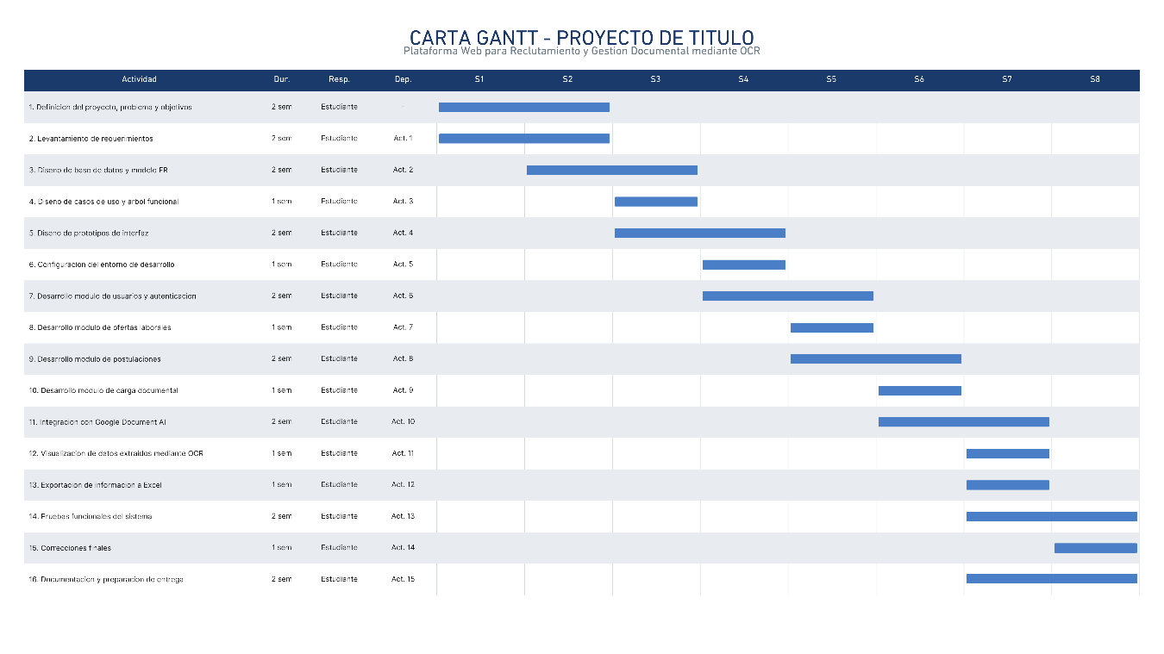

Capítulo V: Diseño de Sistemas y Modelado

5.1 Base de Datos
Para el desarrollo de la plataforma se utilizará una base de datos relacional MySQL, con el fin de almacenar información estructurada y mantener relaciones claras entre usuarios, postulantes, reclutadores, ofertas laborales, postulaciones, documentos, resultados OCR y estados de postulación.
El uso de una base de datos relacional permite garantizar la integridad de la información mediante claves primarias y claves foráneas, evitando duplicidad de datos y permitiendo una correcta trazabilidad del proceso de reclutamiento. Esto resulta relevante para el sistema, ya que cada postulación debe estar asociada a un postulante, a una oferta laboral y a un estado determinado; además, cada documento cargado debe quedar vinculado a una postulación y, posteriormente, a los datos extraídos mediante OCR.
El modelo de datos considera ocho tablas principales: usuarios, postulantes, reclutadores, ofertas_laborales, postulaciones, documentos, datos_ocr y estados_postulacion. Esta estructura permite organizar la información del sistema de forma coherente, mantener la consistencia de los registros y facilitar futuras consultas, filtros, reportes y exportación de datos.
Además, el modelo será diseñado bajo principios de normalización hasta Tercera Forma Normal, con el objetivo de reducir redundancias, evitar dependencias innecesarias entre campos y asegurar que cada tabla almacene únicamente la información correspondiente a su entidad.

5.1.1 Selección de Base de Datos
La elección de MySQL resulta adecuada porque permite utilizar claves primarias, foráneas y restricciones de integridad para relacionar correctamente usuarios, postulantes, reclutadores, ofertas laborales, postulaciones, documentos, datos OCR y estados de postulación, asegurando que cada registro se mantenga consistente durante el proceso.
Además, MySQL es compatible con la arquitectura tecnológica del proyecto, compuesta por React en el frontend, Node.js y Express en el backend, y una API que comunica la interfaz con la base de datos.

5.1.2 Justificación de la elección entre SQL o NoSQL para el proyecto.
Se seleccionó una base de datos relacional SQL, específicamente MySQL, en lugar de una alternativa NoSQL, ya que el sistema trabaja principalmente con información estructurada, relaciones definidas y procesos que requieren trazabilidad e integridad de los datos.
El proyecto necesita relacionar usuarios con perfiles específicos, postulantes con postulaciones, reclutadores con ofertas laborales, documentos con postulaciones y resultados OCR con documentos procesados; estas relaciones son propias de un modelo relacional.
Una base NoSQL sería útil para grandes volúmenes de datos no estructurados, pero en este proyecto la información corresponde a registros definidos (datos personales, credenciales, ofertas, estados, documentos y resultados OCR), por lo que el modelo SQL resulta más adecuado.
Además, MySQL facilita la generación de consultas para búsqueda, filtrado y exportación, funciones necesarias para que el reclutador revise candidatos y genere archivos administrativos en Excel.

5.1.3 Breve explicación de cómo se utilizará la base de datos seleccionada.
La base de datos MySQL será utilizada para almacenar, organizar y relacionar la información generada por la plataforma web de reclutamiento y gestión documental mediante OCR. Su estructura permitirá gestionar usuarios, perfiles de postulantes y reclutadores, ofertas laborales, postulaciones, documentos cargados, resultados obtenidos mediante OCR y los estados del proceso de selección.
El modelo de datos se compone de tablas relacionadas mediante claves primarias y foráneas, lo que permite mantener la trazabilidad entre los usuarios, sus perfiles, las ofertas laborales, las postulaciones, los documentos y la información extraída. Esta organización facilita la integridad de los datos, la ejecución de consultas y la generación de reportes.

5.2 Diagrama Entidad-Relación (ER)
El diagrama Entidad-Relación representa la estructura lógica de la base de datos relacional, visualizando las entidades principales, sus atributos, claves primarias, claves foráneas y las relaciones existentes entre los datos que intervienen en el proceso de postulación.
Las relaciones del modelo se definen mediante claves primarias y foráneas, permitiendo mantener la integridad referencial: cada usuario se relaciona con un perfil de postulante o reclutador, cada reclutador puede crear varias ofertas, cada postulante puede realizar varias postulaciones, cada postulación se asocia a una oferta y un estado, y cada documento puede contar con información OCR.
El diseño del modelo relacional se encuentra normalizado hasta Tercera Forma Normal, ya que los atributos contienen valores atómicos, cada dato depende directamente de la clave primaria de su tabla y se evitan dependencias transitivas entre atributos no clave. Esto permite reducir redundancias, mejorar la consistencia de la información y facilitar el mantenimiento futuro de la base de datos.

5.2.1 Representación gráfica del modelo de datos del proyecto.
A continuación, se presenta la representación gráfica del modelo de datos relacional. El diagrama considera las ocho entidades principales y sus relaciones mediante claves primarias y foráneas, permitiendo visualizar la trazabilidad entre usuarios, postulaciones, documentos y resultados OCR.
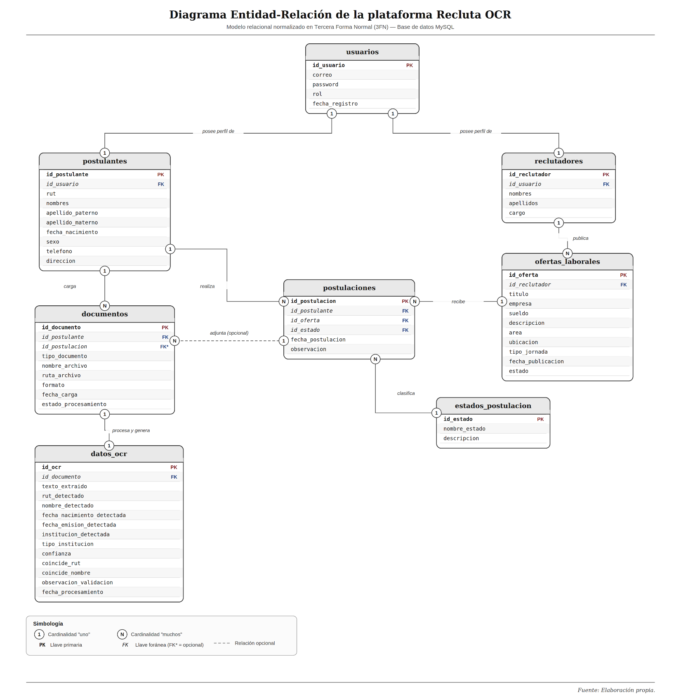

5.2.2 Explicación de los componentes clave del diagrama
El diagrama Entidad-Relación está compuesto por ocho entidades principales. Cada una contiene atributos propios, una clave primaria que identifica de forma única cada registro y claves foráneas que permiten establecer relaciones con otras tablas.
La entidad usuarios almacena la información general de acceso al sistema, como correo electrónico, contraseña cifrada, rol y fecha de registro. Esta tabla se relaciona con las entidades postulantes y reclutadores mediante una relación 1:1, ya que cada usuario registrado puede estar asociado a un único perfil específico dentro del sistema.
La entidad postulantes almacena los datos personales del candidato, tales como RUT, nombres, apellidos, fecha de nacimiento, sexo, teléfono y dirección. Esta entidad se relaciona con postulaciones mediante una relación 1:N, debido a que un postulante puede realizar varias postulaciones a distintas ofertas laborales. Además, se relaciona con documentos, ya que un postulante puede cargar uno o varios documentos dentro del sistema.
La entidad reclutadores registra la información del usuario encargado de administrar el proceso de selección. Se relaciona con ofertas_laborales mediante una relación 1:N, ya que un reclutador puede crear y administrar varias ofertas laborales dentro de la plataforma.
La entidad ofertas_laborales contiene los datos de las vacantes disponibles, tales como título, empresa, sueldo, descripción, área, ubicación, tipo de jornada, estado y fecha de publicación. Esta entidad se relaciona con postulaciones mediante una relación 1:N, porque una oferta laboral puede recibir varias postulaciones de distintos candidatos.
La entidad postulaciones cumple una función central dentro del modelo, ya que relaciona a los postulantes con las ofertas laborales. Esta tabla contiene claves foráneas hacia postulantes, ofertas_laborales y estados_postulacion, permitiendo registrar la fecha de postulación, observaciones y estado del proceso.
La entidad estados_postulacion define los estados posibles de una postulación, tales como Recibida, En revisión, Seleccionado y Rechazado. Esta entidad se relaciona con postulaciones mediante una relación 1:N, debido a que un mismo estado puede estar asociado a muchas postulaciones, mientras que cada postulación posee un solo estado activo.
La entidad documentos almacena la información de los archivos cargados por los postulantes, incluyendo tipo de documento, nombre del archivo, ruta de almacenamiento, formato, estado de procesamiento y fecha de carga. En la implementación final, cada documento queda asociado a un postulante y, cuando corresponde, puede vincularse también a una postulación específica. Esto permite mantener trazabilidad documental tanto a nivel de candidato como del proceso de postulación.
Finalmente, la entidad datos_ocr registra la información extraída automáticamente desde los documentos procesados mediante tecnología OCR. Esta tabla se relaciona con documentos mediante una relación 1:1, ya que cada documento procesado puede generar un registro de datos OCR asociado. Entre los datos almacenados se consideran texto extraído, RUT detectado, nombre detectado, fechas detectadas, institución detectada, tipo de institución, confianza y validaciones de coincidencia.
En conjunto, estas entidades permiten mantener la trazabilidad completa del proceso de reclutamiento, desde el registro del usuario hasta la postulación, carga documental, procesamiento OCR, revisión de antecedentes y seguimiento del estado de cada candidato, bajo criterios de normalización hasta Tercera Forma Normal.

5.3 Casos de Uso
Los casos de uso representan las principales interacciones entre los usuarios y la plataforma. Se identifican dos actores principales: postulante y reclutador, quienes interactúan con el sistema según las funciones asignadas a cada perfil.
El modelo de casos de uso considera relaciones entre funcionalidades mediante las dependencias include y extend. Las relaciones include se utilizan cuando una funcionalidad requiere obligatoriamente la ejecución de otra, por ejemplo, iniciar sesión antes de postular o gestionar ofertas. Las relaciones extend se utilizan para representar funcionalidades complementarias o condicionales, como ejecutar análisis OCR o exportar información luego de revisar postulantes.

5.3.1 Identificación de los principales actores y escenarios del proyecto.
El postulante corresponde al usuario que busca participar en un proceso de selección laboral. Sus principales escenarios de uso son registrarse en la plataforma, iniciar sesión, completar sus datos personales, buscar ofertas laborales disponibles, postular a una vacante y cargar documentos en formato PDF o imagen para respaldar su postulación.
El reclutador corresponde al usuario encargado de administrar el proceso de reclutamiento dentro de la plataforma. Sus principales escenarios de uso son iniciar sesión, crear ofertas laborales, gestionar vacantes, revisar postulantes, consultar documentos cargados, ejecutar el análisis OCR, filtrar candidatos, modificar estados de postulación y exportar información en formato Excel para apoyar la gestión administrativa del proceso.
Los escenarios definidos permiten representar el flujo principal del sistema, desde el registro del postulante hasta la revisión por parte del reclutador, diferenciando las responsabilidades de cada actor.

5.3.2 Diagrama de casos de uso con su notación UML.
A continuación, se presenta el diagrama de casos de uso, que utiliza notación UML e identifica los actores del sistema (postulante y reclutador) junto con las funcionalidades asociadas a cada perfil.
El diagrama incorpora relaciones <<include>> para representar funciones obligatorias dentro de un flujo principal, como iniciar sesión antes de postular, subir documentos o gestionar ofertas laborales. También se incorporan relaciones <<extend>> para representar funcionalidades complementarias que se ejecutan dependiendo del avance del proceso, como ejecutar análisis OCR, filtrar candidatos o exportar información luego de revisar postulantes.
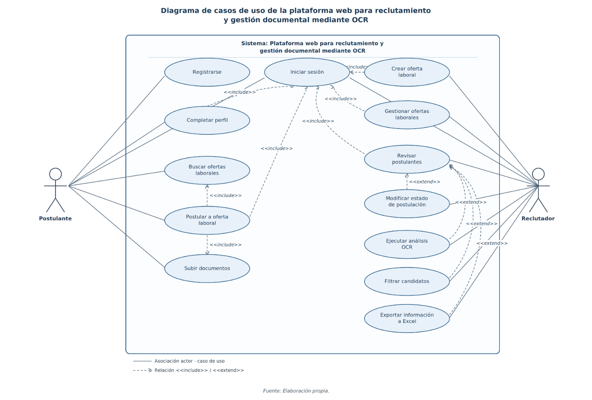
Figura 2. Diagrama de casos de uso de la plataforma web para reclutamiento y gestión documental mediante OCR
Fuente: Elaboración propia.

5.3.3 Descripción de las relaciones clave entre los casos de uso.
El diagrama de casos de uso muestra las principales interacciones entre los actores y las funcionalidades del sistema, utilizando relaciones <<include>> y <<extend>> propias de la notación UML.
Las relaciones <<include>> representan acciones obligatorias: en el postulante, Completar perfil y Postular a oferta laboral incluyen Iniciar sesión, y Postular a oferta laboral incluye la búsqueda de ofertas y la carga de documentos.
En el reclutador, Crear oferta laboral, Gestionar ofertas laborales y Revisar postulantes incluyen Iniciar sesión, ya que debe autenticarse antes de administrar información del sistema.
Las relaciones <<extend>> representan acciones complementarias no siempre obligatorias: Ejecutar análisis OCR, Filtrar candidatos, Modificar estado de postulación y Exportar información a Excel extienden el caso de uso Revisar postulantes.
En conjunto, el diagrama permite visualizar de manera ordenada las responsabilidades de cada actor, las funcionalidades principales del sistema y las dependencias existentes entre los procesos de postulación, revisión documental y gestión de candidatos.

5.4 Diseño de Árbol Funcional e Interfaz de Usuario
El diseño del árbol funcional y de la interfaz de usuario representa la organización general de la plataforma y la forma en que los usuarios accederán a sus funcionalidades, ordenando la navegación y diferenciando las funciones de cada perfil.
La plataforma considera dos perfiles principales. El postulante accede a funciones de registro, inicio de sesión, gestión de datos personales, revisión de ofertas, postulación y carga de documentos. El reclutador accede a funciones administrativas: gestión de ofertas, revisión de postulantes, consulta de documentos, procesamiento OCR, filtrado de candidatos, cambio de estado y exportación de información.
El árbol funcional visualiza estas funciones de forma jerárquica, desde la página principal hasta las funcionalidades según el tipo de usuario, facilitando la relación entre requerimientos, casos de uso y pantallas.
La interfaz propone un diseño web responsive, desarrollado mediante CSS, sin utilizar Bootstrap ni plantillas prediseñadas, para visualizarse correctamente en computadores y dispositivos móviles.

5.4.1 Árbol Funcional de Navegación
La estructura propuesta separa las funciones disponibles para cada perfil: el postulante accede a su perfil, búsqueda de ofertas, postulación y carga de documentos; el reclutador administra ofertas laborales, revisa postulantes, consulta resultados OCR, aplica filtros y exporta información a Excel.
Esta organización facilita la usabilidad del sistema, ya que cada usuario podrá visualizar únicamente las funciones correspondientes a su rol, evitando confusión y permitiendo una navegación simple, ordenada y coherente con el proceso de reclutamiento.
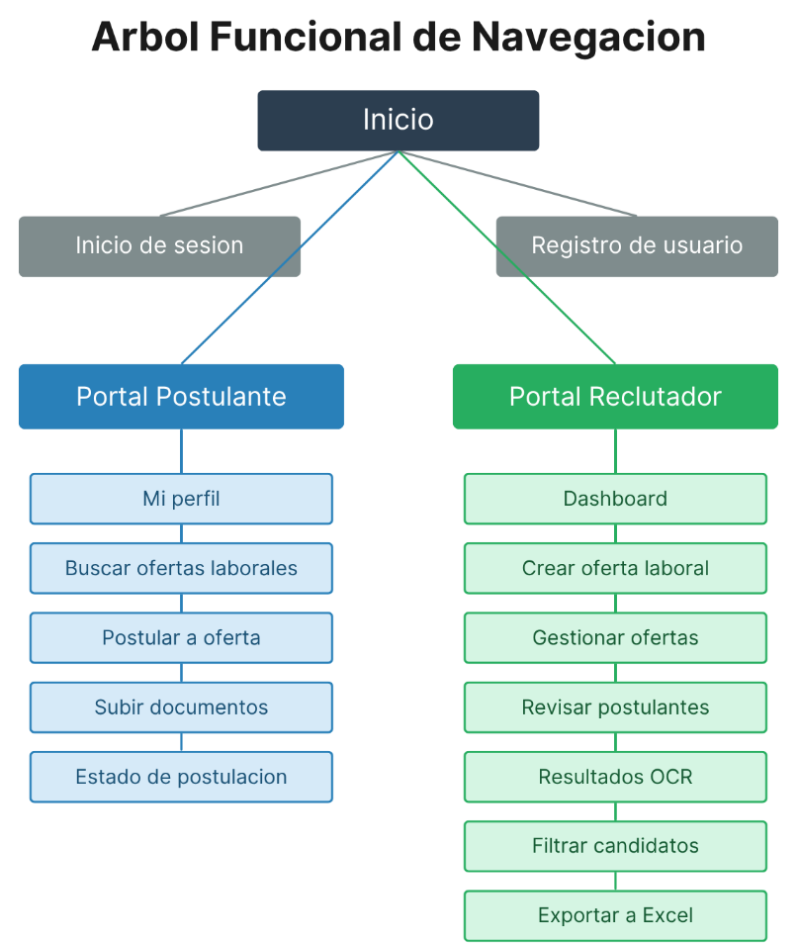
El árbol funcional refleja la navegación principal: desde el inicio, el usuario puede registrarse o iniciar sesión y, según su rol, accede al portal correspondiente.

5.4.2 Estructura de navegación del sistema.
Desde la página principal, el usuario accede a registro e inicio de sesión. Una vez autenticado, el sistema lo redirige al panel de postulante o de reclutador según su perfil.
En el perfil postulante, la navegación considera las siguientes secciones principales: visualización de datos personales, listado de ofertas laborales disponibles, postulación a ofertas y carga de documentos. Esta estructura permite que el postulante pueda completar su información, revisar vacantes y adjuntar los documentos requeridos para participar en un proceso de selección.
En el perfil reclutador, la navegación considera secciones orientadas a la administración del proceso de reclutamiento, tales como gestión de ofertas laborales, revisión de postulantes, visualización de documentos cargados, consulta de información extraída mediante OCR, filtrado de candidatos, modificación de estados de postulación y exportación de información en formato Excel.
La navegación propuesta busca ser simple y coherente con los requerimientos funcionales, mediante un menú principal que muestra únicamente las funciones correspondientes al perfil del usuario autenticado.
De forma general, la navegación del sistema se estructura de la siguiente manera:
Perfil | Secciones principales
Usuario no autenticado | Inicio, registro, inicio de sesión, ofertas laborales
Postulante | Panel postulante, datos personales, ofertas laborales, postulación, carga de documentos
Reclutador | Panel reclutador, gestión de ofertas, revisión de postulantes, documentos, OCR, filtros, estados y exportación Excel

5.4.3 Breve explicación de cómo facilita la usabilidad.
La navegación diferenciada por perfil facilita la usabilidad del sistema: cada usuario visualiza únicamente las funciones correspondientes a su rol (postulante o reclutador), lo que evita confusión y agiliza el acceso a las tareas más frecuentes de cada uno.
Además, el uso de botones claros, formularios ordenados y mensajes de confirmación o error contribuye a que tanto postulantes como reclutadores completen sus tareas de forma intuitiva, sin necesidad de capacitación previa.

5.5 Diseño de Prototipos
El diseño de prototipos permite representar visualmente las principales pantallas de la plataforma antes y durante su implementación, sirviendo de referencia para la distribución de elementos, navegación, formularios y botones.
Los prototipos consideran las pantallas principales de ambos perfiles: en el postulante, inicio, registro, panel, listado de ofertas, postulación y carga de documentos; en el reclutador, panel, creación de ofertas, revisión de postulantes, documentos, resultados OCR y exportación de información.
El diseño de los prototipos se orienta a una interfaz simple, ordenada y responsive, utilizando una estructura visual clara que permita al usuario identificar rápidamente las acciones disponibles. Se considera el uso de formularios organizados, botones visibles, mensajes de confirmación o error, tablas para mostrar información y menús de navegación diferenciados según el perfil del usuario.
Estos prototipos permiten validar la organización del sistema antes de completar su desarrollo, facilitando la detección de mejoras y asegurando que las pantallas estén alineadas con los requerimientos funcionales.

5.5.1 Representación gráfica de la interfaz de usuario.
Para el desarrollo de los prototipos se utilizó Canva, herramienta que permite diseñar interfaces de forma rápida y visual. Las pantallas diseñadas consideran los dos perfiles definidos para el proyecto.
Prototipo de Inicio de Sesión
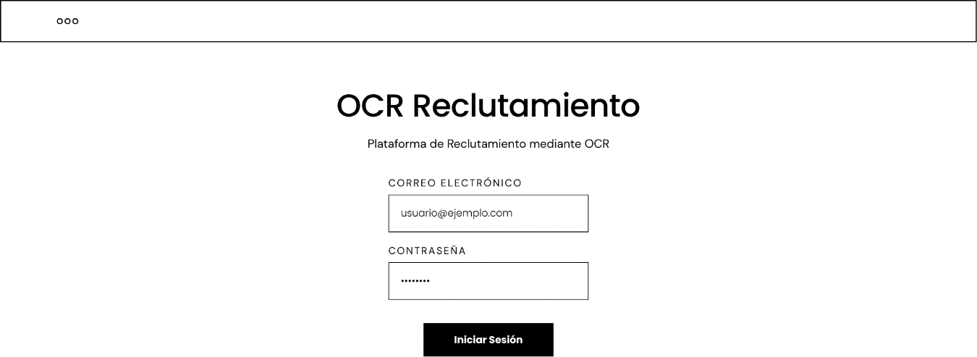
Presenta el prototipo de la pantalla de inicio de sesión; esta interfaz permite a los usuarios autenticarse en la plataforma mediante correo electrónico y contraseña, constituyendo el punto de acceso principal al sistema.

Prototipo de Registro de Postulante
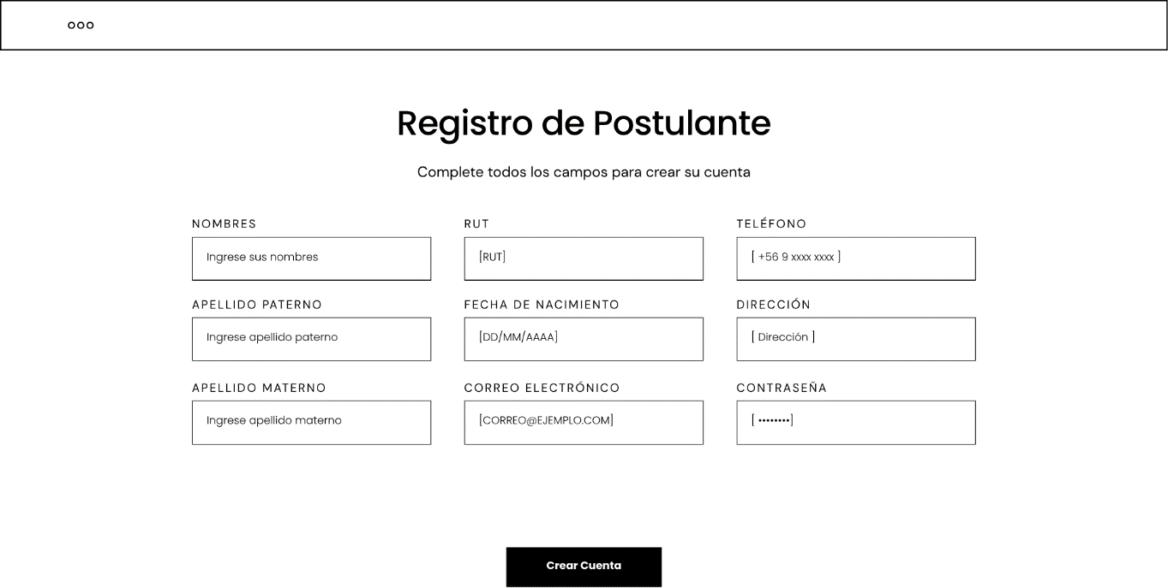
Formulario de registro de postulantes, el cual permite ingresar los datos personales requeridos para crear una cuenta dentro de la plataforma.
Prototipo de Carga de Documentos
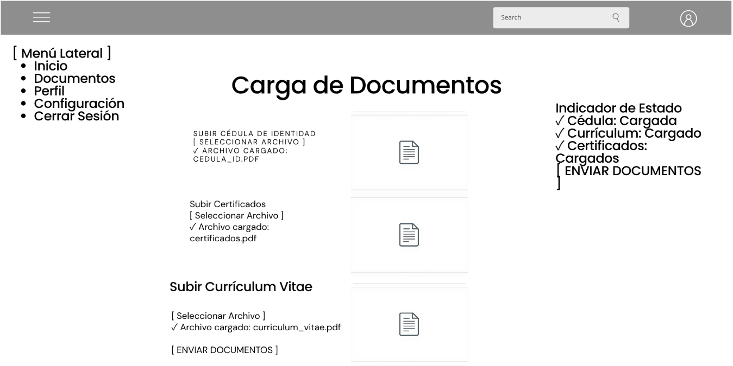
Interfaz para la carga de documentos laborales; el postulante podrá adjuntar la documentación requerida para participar en los procesos de selección.
Prototipo de Búsqueda de Ofertas Laborales
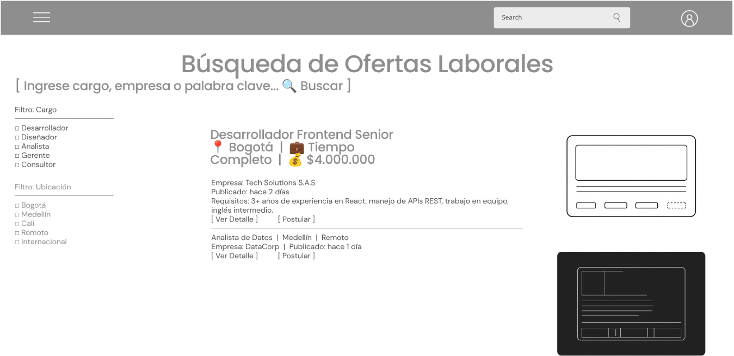
Pantalla destinada a la consulta de ofertas laborales disponibles, permitiendo a los postulantes visualizar vacantes y acceder al proceso de postulación.
Prototipo de Dashboard Reclutador
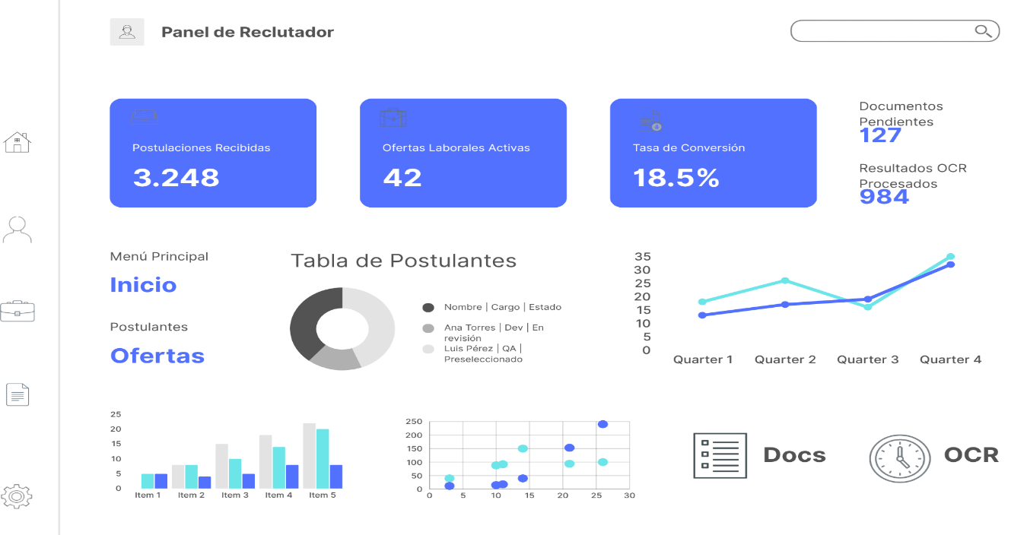
El panel principal del reclutador, desde donde se gestionan ofertas laborales, postulaciones y resultados asociados al proceso de selección.
Prototipo de Resultados OCR
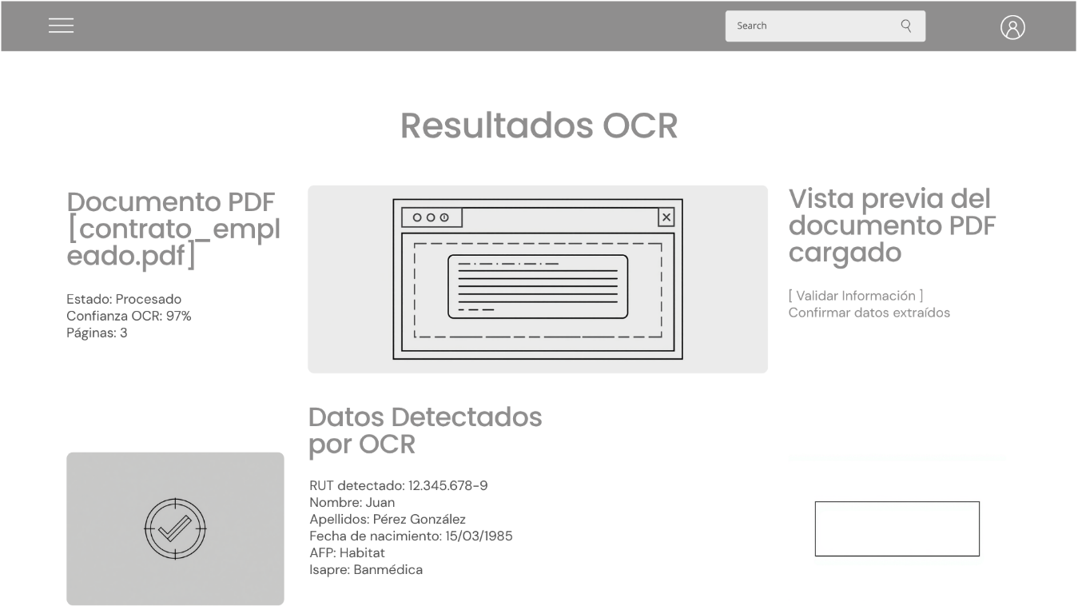
La interfaz destinada a visualizar los datos extraídos automáticamente desde los documentos cargados por los postulantes mediante tecnología OCR.
Prototipo de Exportación de Información
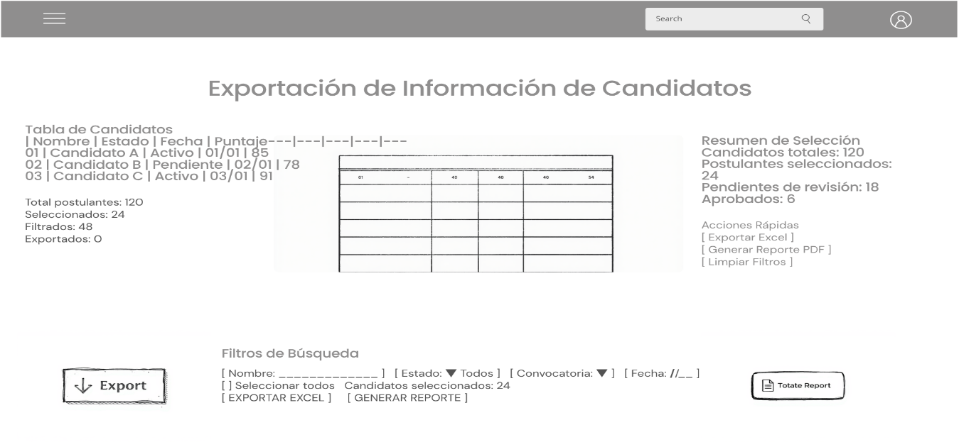
Funcionalidad de exportación de información, permitiendo generar archivos Excel con los antecedentes de los candidatos para su posterior gestión administrativa.

5.5.2 Breve descripción de las herramientas utilizadas y la funcionalidad principal.
Los prototipos fueron utilizados como referencia para el desarrollo de la interfaz web mediante React, utilizando componentes reutilizables, rutas de navegación y hojas de estilo CSS personalizadas. El diseño considera una interfaz responsive, sin el uso de Bootstrap ni plantillas prediseñadas, con el objetivo de cumplir con los requerimientos establecidos para el proyecto.
Esto permitió validar visualmente la propuesta antes de la implementación final, facilitando la identificación de mejoras en navegación, distribución de contenido y usabilidad.

5.6 Metodología de desarrollo
Para el proyecto se selecciona la metodología en Cascada, ya que permite trabajar de forma secuencial y progresiva, avanzando por etapas claramente definidas, adecuada dado que el proyecto cuenta con requerimientos, alcance y funcionalidades identificados previamente.

5.6.1 Selección de metodología de desarrollo y justificación en base a las características del proyecto.
La elección se fundamenta en que el proyecto contempla fases que pueden desarrollarse de manera ordenada: levantamiento de requerimientos, diseño de base de datos, modelado del sistema, diseño de prototipos, implementación, integración con MySQL y OCR, pruebas funcionales y documentación final.
Esta metodología facilita el control del avance, ya que cada etapa genera entregables concretos que sirven de base para la siguiente: el diseño de la base de datos permite avanzar en el backend, los casos de uso orientan la interfaz, y los prototipos guían la construcción de las pantallas en React.
Si bien existen metodologías ágiles que permiten ajustes frecuentes, se considera más apropiado utilizar Cascada, ya que el alcance del proyecto se encuentra delimitado y sus funcionalidades principales fueron establecidas desde las primeras etapas.
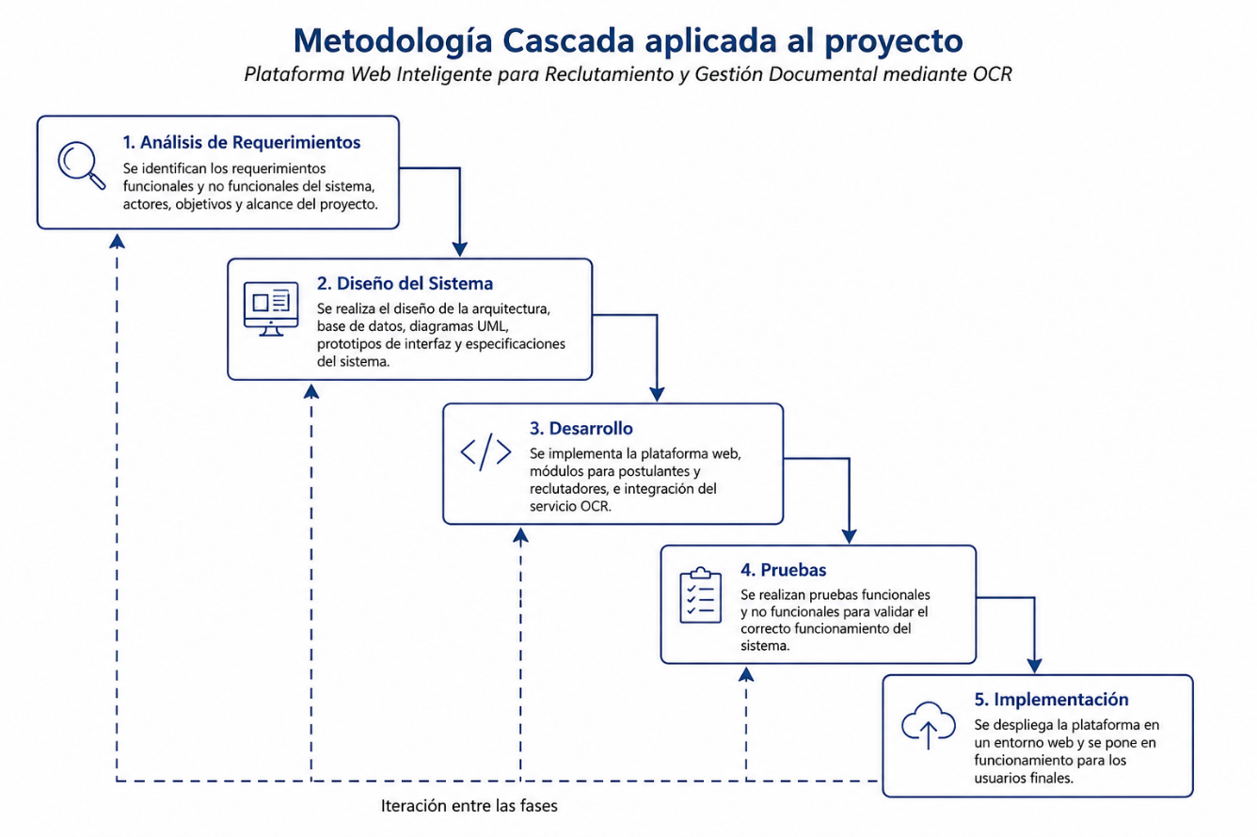

Capítulo VI: Modelado de datos

6.1 Fundamento y elección del modelo de datos
Para el desarrollo de la plataforma se selecciona un modelo de base de datos relacional, implementado en MySQL, con el fin de administrar información estructurada, mantener relaciones claras entre las entidades del sistema y asegurar la integridad de los datos.
El proyecto requiere almacenar y relacionar información de usuarios, postulantes, reclutadores, ofertas laborales, postulaciones, estados de postulación, documentos y datos OCR, entidades que mantienen relaciones directas entre sí.
La elección de MySQL también permite organizar la información bajo criterios de normalización hasta Tercera Forma Normal (3FN), reduciendo redundancias y separando correctamente los datos según su entidad.
En comparación con una alternativa NoSQL, el modelo relacional se ajusta mejor a un flujo transaccional que requiere orden, consistencia, trazabilidad y consultas estructuradas, por lo que se determina que MySQL es la opción más adecuada.

6.2 Modelado de la base de datos
El modelado de la base de datos fue desarrollado bajo un enfoque relacional, organizando la información de manera lógica y asegurando la trazabilidad desde el registro del usuario hasta la revisión documental del postulante.
La base de datos considera ocho tablas principales: usuarios, postulantes, reclutadores, ofertas_laborales, postulaciones, estados_postulacion, documentos y datos_ocr, cada una relacionada con otras mediante claves primarias y foráneas (ver detalle de campos en el Diccionario de datos, sección 6.3).

Las relaciones principales del modelo son las siguientes:
Relación | Cardinalidad | Descripción
usuarios - postulantes | 1:1 | Un usuario puede estar asociado a un único perfil de postulante.
usuarios - reclutadores | 1:1 | Un usuario puede estar asociado a un único perfil de reclutador.
reclutadores - ofertas_laborales | 1:N | Un reclutador puede crear varias ofertas laborales.
postulantes - postulaciones | 1:N | Un postulante puede realizar varias postulaciones.
ofertas_laborales - postulaciones | 1:N | Una oferta laboral puede recibir varias postulaciones.
estados_postulacion - postulaciones | 1:N | Un estado puede estar asociado a varias postulaciones.
postulantes - documentos | 1:N | Un postulante puede cargar varios documentos.
postulaciones - documentos | 1:N opcional | Una postulación puede tener documentos asociados, aunque algunos documentos pueden quedar vinculados directamente al postulante.
documentos - datos_ocr | 1:1 | Un documento procesado puede generar un registro de datos OCR.

El uso de estas relaciones permite mantener la integridad referencial del sistema: cada postulación se relaciona con un postulante, una oferta laboral y un estado; cada documento con su postulante; y cada resultado OCR con su documento procesado.
El modelo fue diseñado bajo criterios de normalización hasta Tercera Forma Normal: los atributos almacenan valores atómicos (1FN), dependen completamente de la clave primaria de su tabla (2FN) y se evitan dependencias transitivas, separando la información en tablas independientes (3FN), esto permite respaldar las funcionalidades principales de la plataforma, tales como registro de usuarios, gestión de perfiles, creación de ofertas laborales, postulación a vacantes, carga documental, procesamiento OCR, revisión de postulantes, filtrado de candidatos, cambio de estado y exportación de información en formato Excel.
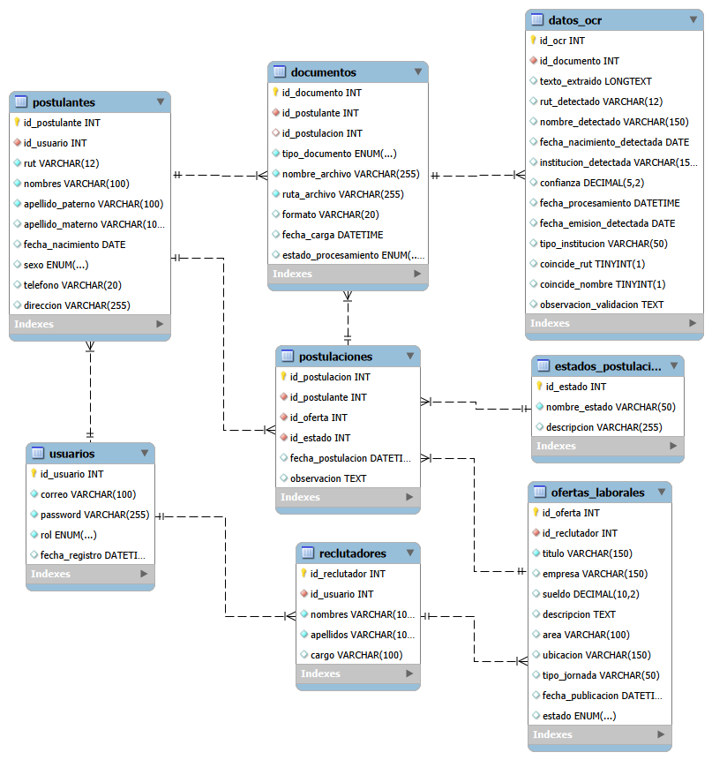

6.3 Diccionario de datos
El diccionario de datos describe la estructura de las tablas de la base de datos relacional MySQL, detallando los campos principales de cada entidad, tipos de datos, claves primarias, claves foráneas, restricciones y relaciones.
Tabla | Descripción
usuarios | Almacena los datos de acceso, contraseña cifrada, rol y fecha de registro de los usuarios del sistema.
postulantes | Registra los datos personales de los candidatos, incluyendo RUT, nombres, apellidos, fecha de nacimiento, sexo, teléfono y dirección.
reclutadores | Registra la información de los usuarios encargados del proceso de reclutamiento.
ofertas_laborales | Almacena las vacantes creadas por los reclutadores, incluyendo título, empresa, sueldo, descripción, área, ubicación, jornada y estado.
estados_postulacion | Define los estados disponibles para controlar el avance de una postulación: Recibida, En revisión, Seleccionado y Rechazado.
postulaciones | Relaciona a los postulantes con las ofertas laborales y el estado actual del proceso.
documentos | Registra los documentos cargados por los postulantes, incluyendo tipo, nombre de archivo, ruta, formato, fecha de carga y estado de procesamiento.
datos_ocr | Almacena los resultados obtenidos mediante OCR, como texto extraído, RUT detectado, nombre detectado, institución, confianza y validaciones.
Cada tabla cuenta con una clave primaria que identifica de forma única cada registro. Además, se utilizan claves foráneas para mantener la integridad referencial entre las entidades del sistema. También se consideran restricciones de unicidad en campos relevantes, como el correo electrónico del usuario y el RUT del postulante, con el objetivo de evitar duplicidad de información.
El diccionario de datos permite mantener coherencia entre el modelo Entidad-Relación, la implementación realizada en MySQL y las funcionalidades definidas para la plataforma, tales como registro de usuarios, gestión de postulaciones, carga documental, procesamiento OCR, revisión de candidatos, cambio de estado y exportación de información.

Capítulo VII: Desarrollo e Implementación de Sistemas

7.1 Arquitectura del Sistema
La arquitectura implementada corresponde a una arquitectura cliente-servidor distribuida en capas, que separa la interfaz de usuario, la lógica de negocio, la persistencia de datos, el procesamiento documental mediante OCR y el despliegue web en la nube.
La solución está compuesta por una capa de presentación, una capa de negocio, una capa de datos, un servicio externo de OCR y una capa de despliegue web, permitiendo que cada componente cumpla una función específica dentro del sistema.
La capa de presentación está compuesta por el frontend en React, publicado en Vercel: el postulante puede registrarse, iniciar sesión, revisar ofertas, postular y cargar documentos; el reclutador accede a gestión de ofertas, revisión de postulantes, consulta documental, cambio de estado y exportación.
La capa de negocio está representada por un backend desarrollado con Node.js y Express, publicado en Google Cloud Run. Esta capa recibe las solicitudes provenientes del frontend, valida datos, controla el acceso según el perfil del usuario, administra las operaciones principales del sistema y coordina la comunicación con la base de datos y el servicio OCR.
La capa de datos está implementada mediante MySQL en Google Cloud SQL. En esta capa se almacena la información estructurada del sistema, incluyendo usuarios, postulantes, reclutadores, ofertas laborales, postulaciones, estados de postulación, documentos y resultados del procesamiento OCR.
El procesamiento documental se apoya en el servicio externo Google Document AI, el cual permite analizar documentos cargados por los postulantes y extraer información relevante mediante tecnología OCR. Este servicio se comunica con el backend, que es el encargado de enviar los documentos para procesamiento, recibir los resultados obtenidos y almacenarlos en la base de datos.
Finalmente, la capa de despliegue web está conformada por Vercel para el frontend, Google Cloud Run para el backend y Google Cloud SQL para la base de datos MySQL. Esta infraestructura permite que la plataforma funcione como una solución web no local, accesible desde internet mediante navegador y conexión HTTPS.
La arquitectura general del sistema puede representarse de la siguiente manera:
Capa | Tecnología | Función principal
Presentación | React + Vercel | Interfaz web para postulantes y reclutadores.
Negocio | Node.js + Express + Google Cloud Run | Validación, reglas del sistema, autenticación y comunicación entre capas.
Datos | MySQL + Google Cloud SQL | Almacenamiento estructurado de la información del sistema.
OCR | Google Document AI | Extracción automática de datos desde documentos PDF o imagen.
Despliegue web | Vercel, Cloud Run y Cloud SQL | Publicación del sistema en internet como solución web no local.

Despliegue web: Vercel, Google Cloud Run y Cloud SQL
Fuente: Elaboración propia.

7.2 Implementación del Sistema Basada en la Arquitectura Definida
La implementación se desarrolló sobre la arquitectura cliente-servidor por capas definida para el proyecto, separando los componentes en frontend, backend, base de datos, servicio OCR y despliegue web.
En la capa de presentación se implementó el frontend con React y Vite, incluyendo las pantallas de inicio de sesión, registro, panel postulante, listado de ofertas, carga documental, panel reclutador, creación de ofertas, revisión de postulantes, detalle de postulación y exportación, con CSS personalizado y diseño responsive.
En la capa de negocio se implementó un backend con Node.js y Express, encargado de recibir solicitudes del frontend, validar datos, administrar la autenticación, diferenciar accesos por perfil, gestionar ofertas y postulaciones, y generar archivos exportables en Excel.

Para la autenticación se utilizó un mecanismo basado en JSON Web Token, almacenado mediante cookie HTTP Only, con el objetivo de mantener una sesión segura entre el frontend y el backend. Este mecanismo permite validar que cada usuario acceda únicamente a las funcionalidades correspondientes a su rol dentro de la plataforma.
En la capa de datos se implementó una base de datos relacional MySQL en Google Cloud SQL, manteniendo la integridad referencial mediante claves primarias, foráneas y relaciones entre las tablas principales.
El procesamiento documental se implementó mediante integración con Google Document AI para aplicar reconocimiento óptico de caracteres sobre los documentos cargados, almacenando la información OCR y mostrándola al reclutador como apoyo a la revisión.
La plataforma fue publicada como solución web no local: frontend en Vercel, backend en Google Cloud Run y base de datos en Google Cloud SQL, accesible desde internet mediante navegador y conexión HTTPS.
Durante la implementación se configuró la URL del backend mediante variable de entorno en el frontend, CORS en el backend para el dominio de Vercel, y la conexión segura entre Cloud Run y Cloud SQL.
Como resultado, se obtuvo una plataforma funcional publicada en internet, con dos perfiles diferenciados, conexión a base de datos en la nube, gestión de postulaciones, carga documental, revisión OCR, cambio de estado y exportación Excel. Esta implementación permitió validar el flujo principal del sistema y respaldar el cumplimiento de los objetivos definidos para el proyecto.

Capítulo VIII Plan de Prueba

8.1 Formato preliminar al documento

8.1.1 Introducción plan de prueba
El plan de prueba tiene como finalidad verificar que la plataforma funcione correctamente de acuerdo con los requerimientos definidos, validando las funcionalidades principales, identificando posibles errores y comprobando que los módulos respondan según el perfil de usuario.
Las pruebas estarán orientadas a revisar el comportamiento de las funciones principales de la plataforma, tales como registro e inicio de sesión, diferenciación de perfiles entre postulante y reclutador, visualización de ofertas laborales, postulación a vacantes, carga de documentos, gestión de ofertas laborales, revisión de postulantes, cambio de estado de postulación y exportación de información.
También se valida la conexión entre el frontend en React, el backend en Node.js/Express y la base de datos MySQL, comprobando que la información se almacene y consulte correctamente.

8.1.2 Objetivo general plan de prueba
El plan de prueba busca comprobar que los módulos de registro, inicio de sesión, gestión de ofertas laborales, postulación, carga documental, revisión de postulantes, cambio de estados, conexión con la base de datos MySQL y exportación de información funcionen correctamente dentro del flujo general del sistema.
Verificar el correcto funcionamiento de la plataforma, evaluando que las funcionalidades principales respondan de acuerdo con los requerimientos definidos para los perfiles de postulante y reclutador.

8.1.3 Alcance
El alcance del plan de prueba considera la validación de las funcionalidades principales de la plataforma, enfocándose en los módulos de los perfiles de postulante y reclutador.
Las pruebas estarán orientadas a verificar el correcto funcionamiento de los siguientes módulos:
Módulo | Funcionalidades a validar
Autenticación | Registro de usuario, inicio de sesión y diferenciación de perfiles.
Perfil postulante | Visualización de datos, revisión de ofertas laborales, postulación y carga de documentos.
Perfil reclutador | Gestión de ofertas laborales, revisión de postulantes y cambio de estados de postulación.
Base de datos | Registro, consulta y actualización de información en MySQL.
Documentos | Carga de archivos asociados a una postulación.
Exportación | Generación de información exportable en formato Excel.
Interfaz | Visualización correcta de pantallas, formularios, botones y mensajes del sistema.

En esta etapa no se consideran pruebas avanzadas de rendimiento, de seguridad especializadas, con grandes volúmenes de usuarios simultáneos, ni validaciones completas en ambientes productivos; el alcance se limita a pruebas funcionales y de integración básicas.

8.1.4 Propósito
El propósito del plan de prueba es comprobar que la plataforma cumple correctamente con las funcionalidades definidas en los requerimientos, identificando errores y verificando que cada módulo responda según el perfil de usuario.
Mediante la aplicación de pruebas funcionales e integraciones básicas, se busca asegurar que los principales flujos del sistema operen correctamente, tales como el registro e inicio de sesión, la gestión de ofertas laborales, la postulación a vacantes, la carga de documentos, la revisión de postulantes, el cambio de estados y la exportación de información.
El plan de prueba también tiene como propósito validar la comunicación entre la interfaz desarrollada en React, el backend implementado con Node.js y Express, y la base de datos MySQL. De esta forma, se puede comprobar que la información ingresada desde la plataforma sea almacenada, consultada y actualizada correctamente.
Finalmente, este plan permitirá contar con evidencia del proceso de validación del sistema, demostrando que las funcionalidades principales fueron revisadas antes de la entrega final y que la solución desarrollada responde a los objetivos definidos para el proyecto.

8.2 Plan de pruebas

8.2.1. Características que serán probadas
Las características que serán probadas corresponden a las funcionalidades principales desarrolladas, enfocándose en verificar que el sistema ejecute correctamente los procesos definidos en los requerimientos funcionales y no funcionales.
Se probarán las siguientes características:
- Registro de usuario con perfil de postulante.
- Inicio de sesión mediante correo electrónico y contraseña.
- Diferenciación de acceso según perfil de usuario: postulante y reclutador.
- Visualización de ofertas laborales disponibles.
- Creación de ofertas laborales por parte del reclutador.
- Postulación de candidatos a ofertas laborales.
- Carga de documentos en formato PDF o imagen.
- Procesamiento OCR de documentos cargados.
- Visualización de información extraída mediante OCR.
- Búsqueda y filtrado de postulantes desde el perfil reclutador.
- Cambio de estado de las postulaciones.
- Exportación de información de postulantes seleccionados a formato Excel.
- Validación del acceso web mediante navegador.
- Validación general de la interfaz responsive en computador y dispositivo móvil.

8.2.2 Características que no serán probadas

De acuerdo con los límites definidos para el proyecto, las siguientes funcionalidades no forman parte del alcance de esta versión y no serán consideradas en el plan de pruebas:
No serán probadas las siguientes características:
- Firma electrónica de documentos.
- Generación o gestión de contratos de trabajo.
- Recepción o análisis de anexos contractuales.
- Videollamadas o entrevistas en línea dentro de la plataforma.
- Integración directa con portales externos como LinkedIn, Laborum u otros.
- Inteligencia artificial predictiva para selección automática de candidatos.
- Pago de remuneraciones.
- Evaluaciones psicolaborales o pruebas técnicas dentro del sistema.
- Pruebas de carga masiva con cientos o miles de usuarios simultáneos.
- Pruebas automatizadas mediante herramientas externas como Selenium, JMeter u otras.
Estas características quedan excluidas porque no forman parte de los objetivos definidos para esta etapa del proyecto, centrada en la gestión inicial del reclutamiento, la carga documental, el procesamiento OCR y la exportación de datos de postulantes seleccionados.

8.2.3 Criterios de aprobación y fallo
Para determinar si una prueba es aprobada o fallida, se establecen criterios de evaluación basados en el comportamiento esperado del sistema y en los requerimientos definidos previamente.
Una prueba será considerada aprobada cuando:
- El sistema ejecute correctamente la funcionalidad probada.
- El resultado obtenido coincida con el resultado esperado.
- La información ingresada se almacene correctamente en la base de datos.
- El sistema muestre mensajes claros al usuario.
- La funcionalidad pueda ser utilizada desde el perfil correspondiente.
- No se presenten errores visibles durante la ejecución de la prueba.
- La operación probada mantenga la trazabilidad del proceso de postulación.
Una prueba será considerada fallida cuando:
- La funcionalidad no pueda ejecutarse.
- El sistema muestre errores inesperados.
- La información no se registre correctamente.
- El usuario pueda acceder a funciones que no corresponden a su perfil.
- El sistema no entregue respuesta ante una acción del usuario.
- El resultado obtenido sea distinto al resultado esperado.
- La operación afecte negativamente otra funcionalidad del sistema.

8.2.4 Criterios de suspensión y reanudación
La ejecución del plan de pruebas podrá ser suspendida temporalmente cuando se presenten condiciones que impidan validar correctamente las funcionalidades del sistema.
Los criterios de suspensión serán los siguientes:
- El sistema no se encuentra disponible en el entorno web.
- La base de datos no responde o presenta errores de conexión.
- El inicio de sesión no permite acceder a los perfiles de prueba.
- El backend no responde correctamente a las solicitudes del frontend.
- Existen errores críticos que impiden continuar con la navegación.
- La funcionalidad principal a probar no se encuentra implementada o disponible.
- El servicio OCR o la carga documental presenta errores que impiden completar el flujo.
La ejecución de las pruebas será reanudada cuando:
- El sistema vuelva a estar disponible en el entorno web.
- La conexión con la base de datos sea restablecida.
- Los perfiles de prueba puedan iniciar sesión correctamente.
- Se corrijan los errores críticos detectados.
- El módulo afectado se encuentre nuevamente operativo.
- Se confirme que la funcionalidad puede ser evaluada sin afectar otras pruebas.

8.2.5 Casos de prueba y tareas, pruebas manuales
Para validar el funcionamiento de la plataforma se definen casos de prueba manuales orientados a revisar los principales módulos del sistema, considerando el registro de usuarios, inicio de sesión, gestión de ofertas, postulación, carga documental, revisión de postulantes, cambio de estados y exportación de información.
Las pruebas serán ejecutadas manualmente utilizando datos de prueba, verificando que el resultado obtenido coincida con el resultado esperado en cada caso.
ID | Requerimiento asociado | Modulo | Prueba manual | Resultado esperado | Estado
CP-01 | RF-01 | Registro | Registrar un postulante con datos válidos | El sistema crea el usuario postulante correctamente | Aprobado
CP-02 | RF-02 | Autenticación | Iniciar sesión con correo y contraseña válidos | El sistema permite ingresar y redirige al panel correspondiente | Aprobado
CP-03 | RF-03 | Roles | Ingresar con usuario postulante y validar menú disponible | El sistema muestra solo opciones del perfil postulante | Aprobado
CP-04 | RF-03 | Roles | Ingresar con usuario reclutador y validar menú disponible | El sistema muestra opciones de gestión para reclutador | Aprobado
CP-05 | RF-05 | Ofertas laborales | Crear una oferta laboral desde el panel reclutador | La oferta queda registrada y visible en el sistema | Aprobado
CP-06 | RF-06 | Ofertas laborales | Visualizar ofertas disponibles desde el perfil postulante | El postulante puede ver las ofertas activas | Aprobado
CP-07 | RF-07 | Postulación | Postular a una oferta laboral disponible | La postulación queda asociada al postulante y a la oferta | Aprobado
CP-08 | RF-08 | Documentos | Cargar documento en formato PDF o imagen | El documento se guarda correctamente en el sistema | Aprobado
CP-09 | RF-09/ RF-10 | OCR | Procesar documento cargado mediante OCR | El sistema extrae y almacena la información del documento | Aprobado
CP-10 | RF-11/ RF-12 | Panel reclutador | Revisar postulante y filtrar por oferta o coincidencia | El sistema muestra postulantes filtrados correctamente | Aprobado
CP-11 | RF-13 | Estado postulación | Cambiar estado de postulación a Seleccionado | El estado se actualiza correctamente en la base de datos | Aprobado
CP-12 | RF-14 | Exportación Excel | Exportar postulantes seleccionados a Excel | El sistema descarga un archivo Excel con la información estructurada | Aprobado

Estos casos de prueba permiten validar manualmente los flujos principales de la plataforma; cada prueba se ejecuta verificando el resultado esperado y registrando si fue aprobada, fallida o requiere corrección.

8.2.6 Evidencias ejecución
Para respaldar la ejecución del plan de pruebas, se registraron evidencias visuales del funcionamiento de la plataforma Recluta OCR, comprobando que los módulos principales fueron ejecutados correctamente en el entorno web publicado.
Las evidencias corresponden a capturas de pantalla obtenidas durante la ejecución de los casos de prueba manuales, asociadas a uno o más casos de prueba.
Evidencia | Caso de prueba asociado | Descripción de la evidencia | Resultado
Evidencia 1 | CP-02 / RNF-01 / RNF-04 | Acceso web a la plataforma Recluta OCR mediante URL publicada con conexión HTTPS. | Aprobado
Evidencia 2 | CP-02 / CP-04 | Inicio de sesión con perfil reclutador y redirección al panel correspondiente. | Aprobado
Evidencia 3 | CP-04 / CP-10 | Visualización del panel reclutador, ofertas laborales y postulantes registrados. | Aprobado
Evidencia 4 | CP-05 | Creación de oferta laboral desde el perfil reclutador. | Aprobado
Evidencia 5 | CP-06 | Visualización de ofertas laborales desde el perfil postulante. | Aprobado
Evidencia 6 | CP-07 | Postulación a una oferta laboral disponible desde el perfil postulante. | Aprobado
Evidencia 7 | CP-08 | Carga de documento en formato PDF o imagen desde el perfil postulante. | Aprobado
Evidencia 8 | CP-09 / CP-10 | Revisión de documentos y datos OCR del postulante desde el perfil reclutador. | Aprobado
Evidencia 9 | CP-11 | Cambio de estado de una postulación a “Seleccionado”. | Aprobado
Evidencia 10 | CP-12 | Exportación de postulantes seleccionados a archivo Excel. | Aprobado

Durante la ejecución de las pruebas no se detectaron errores críticos que impidieran el uso de las funcionalidades principales. Las pruebas realizadas permitieron validar el flujo general del sistema, desde el inicio de sesión hasta la revisión de postulantes y exportación de información en formato Excel.
Las capturas de pantalla correspondientes a la ejecución de las pruebas manuales se incorporan en el Anexo 2: Evidencias de ejecución del plan de pruebas, con el fin de mantener una lectura ordenada del capítulo y evitar una extensión visual excesiva dentro del cuerpo principal del informe.

Capítulo IX: Análisis de Resultados y Verificación de Objetivos

9.1 Análisis de Resultados
A partir de la implementación y ejecución de las pruebas manuales sobre la plataforma Recluta OCR, se establece que el sistema cumple con las funcionalidades principales definidas: acceso mediante navegador, inicio de sesión, diferenciación de perfiles, gestión de ofertas laborales, postulación, carga documental, visualización de datos OCR, modificación de estados y exportación a Excel. En el perfil postulante se validó el ingreso, la visualización de ofertas, la postulación y la carga de documentos; en el perfil reclutador, la revisión de postulantes, la consulta de información OCR, el cambio de estado y la generación del archivo Excel con los candidatos seleccionados.
Respecto a la arquitectura, se verificó el funcionamiento en un entorno web publicado (Vercel, Google Cloud Run y Cloud SQL), cumpliendo la condición de desarrollo web no local. Todos los casos de prueba definidos fueron aprobados, sin errores críticos que impidieran el funcionamiento de los módulos principales, validando un flujo funcional completo desde el ingreso del usuario hasta la exportación de información.

9.2 Verificación de Objetivos
La verificación de objetivos permite comprobar si el desarrollo realizado cumple con el objetivo general y los objetivos específicos definidos al inicio del proyecto. Para ello, se considera la implementación de la plataforma web, la ejecución de pruebas manuales, las evidencias obtenidas y el funcionamiento de los módulos principales del sistema.
A continuación, se presenta la verificación de cumplimiento de cada objetivo:
Objetivo | Indicador de verificación | Resultado obtenido | Estado
Objetivo general: Desarrollar e implementar una plataforma web para el reclutamiento y la gestión documental mediante tecnología OCR, que permita automatizar la recepción, el análisis y la administración de los antecedentes de los postulantes, incorporando funcionalidades de registro, autenticación, postulación, carga de documentos, procesamiento OCR, búsqueda y filtrado de candidatos, gestión de estados y exportación de información en formato Excel, con el propósito de optimizar el proceso de selección de personal, reducir tareas manuales y fortalecer la trazabilidad de la información. | Plataforma web publicada, con acceso mediante navegador, dos perfiles de usuario, gestión de postulaciones, carga documental, revisión OCR y exportación Excel. | Se implementó y desplegó la plataforma Recluta OCR en entorno web, permitiendo ejecutar el flujo principal del sistema desde el registro e inicio de sesión hasta la revisión de postulantes y exportación de información. | Cumplido
Objetivo específico 1: Diseñar una interfaz web responsive para los perfiles de postulante y reclutador, asegurando su correcto funcionamiento en dispositivos móviles y computadores. | Al menos siete pantallas principales visualizadas correctamente en computador y dispositivo móvil. | Se desarrollaron pantallas para inicio de sesión, registro, panel postulante, panel reclutador, ofertas laborales, carga documental y revisión de postulantes, con diseño adaptable mediante CSS. | Cumplido
Objetivo específico 2: Implementar un sistema de autenticación y gestión de usuarios que permita diferenciar los accesos y funcionalidades disponibles para postulantes y reclutadores. | Inicio de sesión funcional para dos perfiles diferenciados y acceso controlado según el rol. | El sistema permite iniciar sesión mediante correo y contraseña, diferenciando el acceso entre perfil postulante y perfil reclutador. | Cumplido
Objetivo específico 3: Desarrollar un módulo de gestión de ofertas laborales que permita crear, visualizar y administrar vacantes en los procesos de reclutamiento. | Al menos tres ofertas laborales creadas, visibles y administrables. | El reclutador puede crear ofertas laborales y visualizarlas dentro del panel de administración. Las ofertas quedan disponibles para ser revisadas por los postulantes. | Cumplido
Objetivo específico 4: Implementar un módulo de postulación que permita al candidato registrar sus datos personales y cargar documentos en formato PDF o imagen para participar en ofertas laborales. | Una postulación completa registrada con datos personales y al menos un documento cargado. | El postulante puede registrarse, iniciar sesión, visualizar ofertas, postular y cargar documentos asociados a su perfil dentro del sistema. | Cumplido
Objetivo específico 5: Integrar tecnología OCR mediante Google Document AI para extraer automáticamente información relevante desde los documentos cargados por los postulantes. | Un documento procesado mediante Google Document AI, con información OCR almacenada y visible. | El sistema incorpora procesamiento documental mediante OCR, permitiendo almacenar y visualizar información extraída desde los documentos cargados. | Cumplido
Objetivo específico 6: Desarrollar funcionalidades de búsqueda, filtrado y revisión de candidatos que permitan apoyar la evaluación y selección de postulantes por parte del reclutador. | Aplicación de al menos dos criterios de búsqueda o filtrado y acceso al detalle del postulante. | El reclutador puede revisar postulantes, visualizar antecedentes, consultar información OCR, filtrar candidatos y modificar el estado de postulación. | Cumplido
Objetivo específico 7: Generar archivos exportables en formato Excel con la información estructurada de los postulantes seleccionados, facilitando su uso en procesos administrativos internos. | Un archivo Excel generado y descargado con información estructurada de postulantes seleccionados. | El sistema genera un archivo Excel con información estructurada de los postulantes seleccionados, incluyendo datos personales, cargo, empresa, sueldo, AFP y salud. | Cumplido

De acuerdo con la verificación realizada, se concluye que el objetivo general y los siete objetivos específicos fueron cumplidos. La plataforma desarrollada permite ejecutar el flujo principal de reclutamiento definido para el proyecto, considerando acceso web, autenticación, diferenciación de perfiles, gestión de ofertas laborales, postulación, carga documental, revisión OCR, filtrado de candidatos, cambio de estado y exportación de información a Excel.
El cumplimiento de estos objetivos se respalda mediante los casos de prueba manuales ejecutados y las evidencias incorporadas en el anexo correspondiente, donde se demuestra el funcionamiento de los módulos principales de la plataforma.

Capítulo X: Conclusión y Reflexión

10.1 Reflexión sobre el proyecto y conclusiones en base al trabajo realizado.
El desarrollo del proyecto “Plataforma web para reclutamiento y gestión documental mediante OCR” permitió aplicar de manera práctica los conocimientos adquiridos durante la carrera, integrando análisis de requerimientos, diseño de base de datos, desarrollo web, autenticación de usuarios, procesamiento documental, conexión con servicios externos y despliegue en entorno web.
A través de este proyecto fue posible abordar una problemática real del reclutamiento masivo, donde la revisión manual de antecedentes y la digitación repetitiva generan pérdida de tiempo, errores y falta de trazabilidad. Frente a esta necesidad, se desarrolló una plataforma que centraliza la información de los postulantes, administra ofertas laborales, gestiona postulaciones, permite cargar documentos digitales y apoya la revisión mediante tecnología OCR.
Desde el punto de vista técnico, el proyecto permitió trabajar con una arquitectura compuesta por React para el frontend, Node.js y Express para el backend, MySQL para la base de datos y Google Document AI para el procesamiento OCR. Además, la solución fue publicada en un entorno web utilizando Vercel para el frontend, Google Cloud Run para el backend y Cloud SQL para la base de datos, cumpliendo con la condición de desarrollar una plataforma web no local.
La ejecución del plan de pruebas permitió comprobar que las funcionalidades principales operan correctamente: inicio de sesión, diferenciación de perfiles, creación de ofertas, postulación, carga documental, revisión de información OCR, cambio de estado y exportación de datos a Excel. Todos los casos de prueba fueron aprobados, respaldando el cumplimiento de los objetivos definidos.
Como reflexión personal, el desarrollo de este proyecto representó un proceso de aprendizaje significativo, al enfrentar desafíos reales de integración entre frontend, backend, base de datos, servicios OCR y despliegue en la nube, y al comprender la importancia de planificar el alcance, documentar cada etapa y validar el sistema mediante pruebas.
En conclusión, el proyecto cumple con el objetivo de desarrollar una plataforma web orientada al reclutamiento y gestión documental mediante OCR. La solución propuesta permite apoyar el trabajo del reclutador, reducir tareas manuales repetitivas, mejorar la organización de la información y entregar una base funcional que podría ser ampliada en futuras versiones con nuevas funcionalidades, como firma electrónica, generación de contratos, integración con portales externos o automatización avanzada de procesos administrativos.

Referencias (APA 7)

Fuentes utilizadas para respaldar el diseño y desarrollo del proyecto.
Express.js. (s. f.). Routing. Express.js. https://expressjs.com/en/guide/routing.html
Google Cloud. (s. f.). Cloud Run documentation. Google Cloud. https://cloud.google.com/run/docs
Google Cloud. (s. f.). Cloud SQL documentation. Google Cloud. https://cloud.google.com/sql/docs
Google Cloud. (s. f.). Connect from Cloud Run. Google Cloud. https://cloud.google.com/sql/docs/mysql/connect-run
Google Cloud. (s. f.). Document AI documentation. Google Cloud. https://cloud.google.com/document-ai/docs
MySQL. (s. f.). MySQL 8.4 Reference Manual. Oracle. https://dev.mysql.com/doc/refman/8.4/en/
Node.js. (s. f.). Introduction to Node.js. OpenJS Foundation. https://nodejs.org/learn/getting-started/introduction-to-nodejs
React. (s. f.). Quick Start. React. https://react.dev/learn
Vercel. (s. f.). Vite on Vercel. Vercel Docs. https://vercel.com/docs/frameworks/frontend/vite
IPLACEX. (2026). Material de estudio semana 5: Pruebas de software. Instituto Profesional Latinoamericano de Comercio Exterior.
IPLACEX. (2026). Material de estudio semana 6: Verificación, validación y documentación de pruebas. Instituto Profesional Latinoamericano de Comercio Exterior.
IPLACEX. (2026). Material de estudio semana 7: Entrega final del proyecto. Instituto Profesional Latinoamericano de Comercio Exterior.

ANEXO

Anexo 1: Diccionario de datos del modelo relacional MySQL
En este anexo se presenta el diccionario de datos completo correspondiente a la base de datos relacional MySQL diseñada para la plataforma web de reclutamiento y gestión documental mediante OCR. Se detallan las tablas, campos, tipos de datos, claves, restricciones y relaciones consideradas en el modelo.

Nombre de la tabla: | usuarios
Descripción: | Tabla que almacena la información general de acceso de los usuarios del sistema, permitiendo identificar el rol correspondiente dentro de la plataforma.
Nombre Campo | Tipo | Tamaño | Valor Nulo | Único | Observaciones
id_usuario | int | - | NO | SÍ | PK, identificador único del usuario
correo | varchar | 100 | NO | SÍ | Correo electrónico utilizado para el acceso al sistema
password | varchar | 255 | NO | NO | Contraseña cifrada del usuario
rol | enum | - | NO | NO | Rol del usuario dentro del sistema: postulante o reclutador
fecha_registro | datetime | - | NO | NO | Fecha y hora de creación de la cuenta
Relaciones: id_usuario con postulantes.id_usuario y reclutadores.id_usuario |  |  | Campos llave: id_usuario, correo

Nombre de la tabla: | postulantes
Descripción: | Tabla que almacena la información personal y de identificación de los postulantes registrados en la plataforma.
Nombre Campo | Tipo | Tamaño | Valor Nulo | Único | Observaciones
id_postulante | int | - | NO | SÍ | PK, identificador único del postulante
id_usuario | int | - | NO | SÍ | FK, usuario asociado al perfil del postulante
rut | varchar | 12 | NO | SÍ | RUT único del postulante
nombres | varchar | 100 | NO | NO | Nombres del postulante
apellido_paterno | varchar | 100 | NO | NO | Apellido paterno del postulante
apellido_materno | varchar | 100 | SÍ | NO | Apellido materno del postulante
sexo | enum | - | SÍ | NO | Sexo del postulante
fecha_nacimiento | date | - | SÍ | NO | Fecha de nacimiento del postulante
telefono | varchar | 20 | SÍ | NO | Número de contacto del postulante
direccion | varchar | 255 | SÍ | NO | Dirección particular del postulante
Relaciones: id_usuario con usuarios.id_usuario; id_postulante con postulaciones.id_postulante |  |  | Campos llave: id_postulante, id_usuario, rut
Nombre de la tabla: | reclutadores
Descripción: | Tabla que almacena la información de los reclutadores encargados de administrar ofertas laborales y revisar postulaciones dentro del sistema.
Nombre Campo | Tipo | Tamaño | Valor Nulo | Único | Observaciones
id_reclutador | int | - | NO | SÍ | PK, identificador único del reclutador
id_usuario | int | - | NO | SÍ | FK, usuario asociado al perfil del reclutador
nombres | varchar | 100 | NO | NO | Nombres del reclutador
apellidos | varchar | 100 | NO | NO | Apellidos del reclutador
cargo | varchar | 100 | SÍ | NO | Cargo o función del reclutador dentro del área
Relaciones: id_usuario con usuarios.id_usuario; id_reclutador con ofertas_laborales.id_reclutador |  |  | Campos llave: id_reclutador, id_usuario

Nombre de la tabla: | ofertas_laborales
Descripción: | Tabla que registra las ofertas laborales publicadas por los reclutadores para que los postulantes puedan visualizar y postular a las vacantes disponibles.
Nombre Campo | Tipo | Tamaño | Valor Nulo | Único | Observaciones
id_oferta | int | - | NO | SÍ | PK, identificador único de la oferta laboral
id_reclutador | int | - | NO | NO | FK, reclutador responsable de publicar la oferta
titulo | varchar | 150 | NO | NO | Nombre o título de la vacante
descripcion | text | - | SÍ | NO | Descripción general de la oferta laboral
empresa | varchar | 150 | NO | NO | Nombre de la empresa asociada
sueldo | decimal | 10,2 | SÍ | NO | Sueldo ofrecido para el cargo
area | varchar | 100 | SÍ | NO | Área asociada al cargo publicado
ubicacion | varchar | 150 | SÍ | NO | Ubicación o lugar donde se desarrollará el trabajo
tipo_jornada | varchar | 50 | SÍ | NO | Tipo de jornada laboral
fecha_publicacion | datetime | - | NO | NO | Fecha y hora de publicación de la oferta
estado | enum | - | NO | NO | Estado de la oferta: activa o inactiva
Relaciones: id_reclutador con reclutadores.id_reclutador; id_oferta con postulaciones.id_oferta |  |  | Campos llave: id_oferta, id_reclutador
Nombre de la tabla: | estados_postulacion
Descripción: | Tabla que almacena los estados disponibles para controlar el avance de cada postulación dentro del proceso de reclutamiento.
Nombre Campo | Tipo | Tamaño | Valor Nulo | Único | Observaciones
id_estado | int | - | NO | SÍ | PK, identificador único del estado de postulación
nombre_estado | varchar | 50 | NO | SÍ | Nombre del estado, por ejemplo: Recibida, En revisión, Seleccionado o Rechazado
descripcion | varchar | 255 | SÍ | NO | Descripción del significado del estado
Relaciones: id_estado con postulaciones.id_estado |  |  | Campos llave: id_estado, nombre_estado

Nombre de la tabla: | postulaciones
Descripción: | Tabla que vincula a los postulantes con las ofertas laborales disponibles, registrando la fecha de postulación y el estado actual del proceso.
Nombre Campo | Tipo | Tamaño | Valor Nulo | Único | Observaciones
id_postulacion | int | - | NO | SÍ | PK, identificador único de la postulación
id_postulante | int | - | NO | NO | FK, postulante que realiza la postulación
id_oferta | int | - | NO | NO | FK, oferta laboral a la que postula el candidato
id_estado | int | - | NO | NO | FK, estado actual de la postulación
fecha_postulacion | datetime | - | NO | NO | Fecha y hora en que el postulante realiza la postulación
observacion | text | - | SÍ | NO | Observaciones del reclutador asociadas al proceso
Relaciones: id_postulante con postulantes.id_postulante; id_oferta con ofertas_laborales.id_oferta; id_estado con estados_postulacion.id_estado; id_postulacion con documentos.id_postulacion |  |  | Campos llave: id_postulacion, id_postulante, id_oferta, id_estado

Nombre de la tabla: | datos_ocr
Descripción: | Tabla que almacena los resultados obtenidos mediante el procesamiento OCR aplicado a los documentos cargados por los postulantes. Permite guardar el texto extraído, datos detectados, institución identificada, nivel de confianza y validaciones de coincidencia con la información registrada del postulante.
Nombre Campo | Tipo | Tamaño | Valor Nulo | Único | Observaciones
id_ocr | int | 11 | NO | SÍ | PK, identificador único del registro OCR
id_documento | int | 11 | NO | SÍ | FK, relaciona el resultado OCR con el documento procesado (relación 1:1)
texto_extraido | longtext | - | SÍ | NO | Texto completo extraído desde el documento procesado mediante OCR
rut_detectado | varchar | 12 | SÍ | NO | RUT identificado automáticamente desde el documento, cuando corresponde
nombre_detectado | varchar | 150 | SÍ | NO | Nombre identificado automáticamente desde el documento procesado
fecha_nacimiento_detectada | date | - | SÍ | NO | Fecha de nacimiento detectada en el documento, cuando corresponde
fecha_emision_detectada | date | - | SÍ | NO | Fecha de emisión detectada en el documento, cuando corresponde
institucion_detectada | varchar | 150 | SÍ | NO | Institución detectada en el documento, por ejemplo AFP, Fonasa o Isapre
tipo_institucion | varchar | 50 | SÍ | NO | Clasificación de la institución detectada, por ejemplo AFP, SALUD, FONASA o ISAPRE
confianza | decimal | 5,2 | SÍ | NO | Nivel de confianza del procesamiento OCR o validación aplicada al documento
coincide_rut | boolean | - | SÍ | NO | Indica si el RUT detectado coincide con el RUT registrado del postulante
coincide_nombre | boolean | - | SÍ | NO | Indica si el nombre detectado coincide con los datos registrados del postulante
observacion_validacion | text | - | SÍ | NO | Observación generada durante la validación del resultado OCR
fecha_procesamiento | datetime | - | NO | NO | Fecha y hora en que se procesó el documento mediante OCR
Relaciones: id_documento se relaciona con documentos.id_documento |  |  | Campos llave: id_ocr, id_documento

ANEXO 2: Evidencias de ejecución del plan de pruebas
Evidencia 1: Acceso web a la plataforma Recluta OCR
Caso de prueba asociado: CP-02 / RNF-01 / RNF-04

Descripción: Se valida que la plataforma web Recluta OCR se encuentra publicada en un entorno web y puede ser accedida desde un navegador mediante conexión HTTPS. Esta evidencia permite comprobar que el sistema no opera de forma local, sino como una solución web disponible para los usuarios.

Resultado: Aprobado.
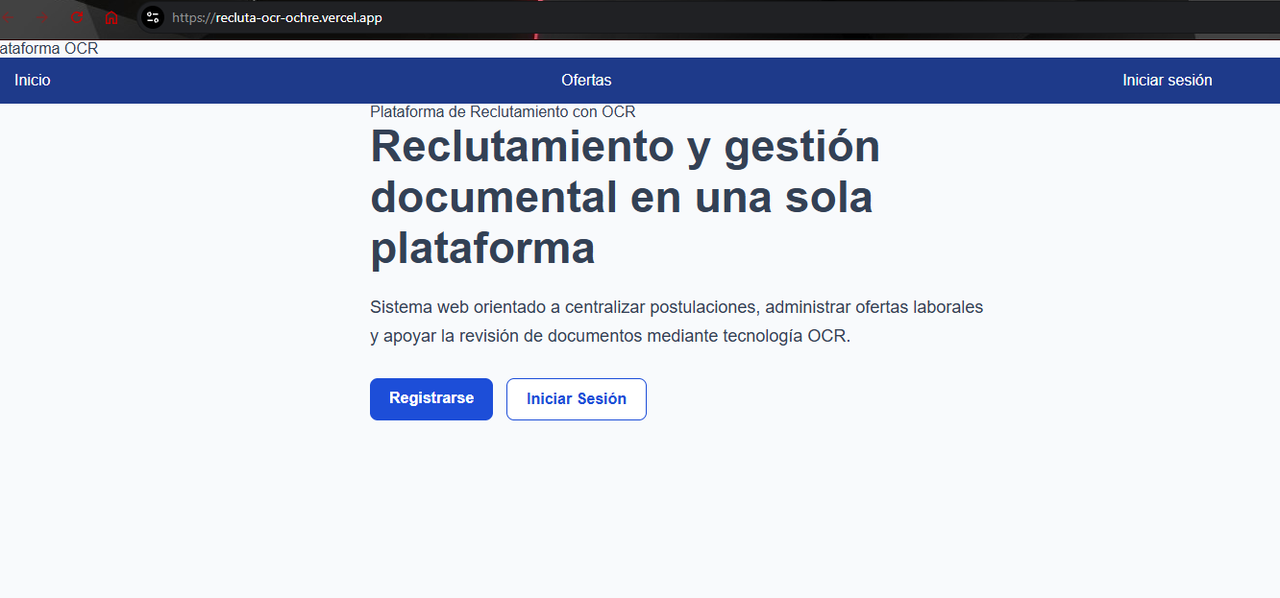

Evidencia 2: Inicio de sesión con perfil reclutador
Caso de prueba asociado: CP-02 / CP-04
Requerimiento asociado: RF-02 / RF-03

Descripción: Se valida el inicio de sesión mediante correo electrónico y contraseña válidos utilizando el perfil reclutador. Al ingresar correctamente, el sistema redirige al usuario al panel correspondiente, mostrando las funcionalidades disponibles para este tipo de perfil.

Resultado: Aprobado.
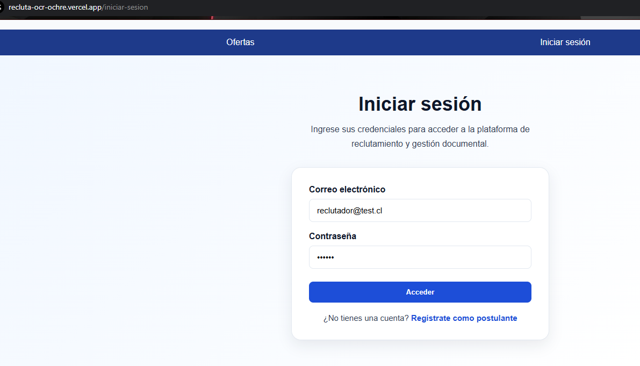

Evidencia 3: Visualización del panel reclutador
Caso de prueba asociado: CP-04 / CP-10
Requerimiento asociado: RF-03 / RF-11 / RF-12

Descripción: Se valida que el perfil reclutador pueda acceder al panel de administración, donde se visualizan las ofertas laborales, postulantes asociados y opciones de revisión. Esta evidencia permite comprobar la diferenciación de perfil y el acceso a funcionalidades de búsqueda, revisión y gestión de postulantes.

Resultado: Aprobado.

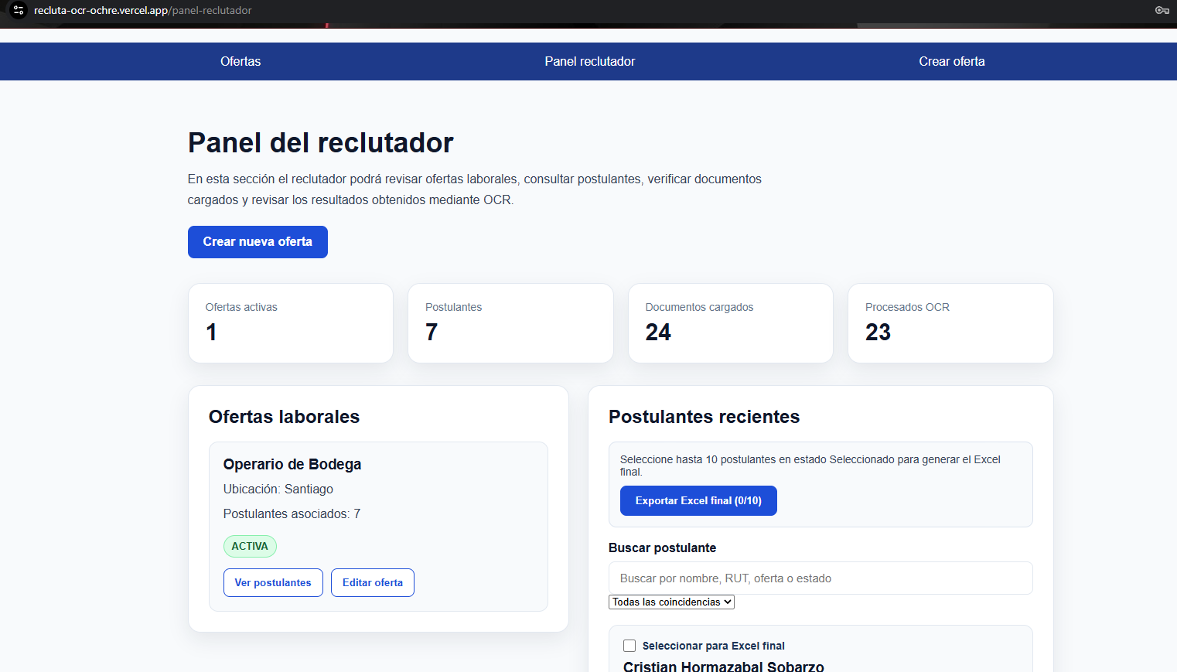

Evidencia 4: Creación de oferta laboral
Caso de prueba asociado: CP-05
Requerimiento asociado: RF-05

Descripción: Se valida que el perfil reclutador pueda acceder al formulario de creación de ofertas laborales e ingresar los datos necesarios para registrar una nueva vacante en el sistema. Esta evidencia permite comprobar el funcionamiento del módulo de gestión de ofertas laborales.

Resultado: Aprobado.
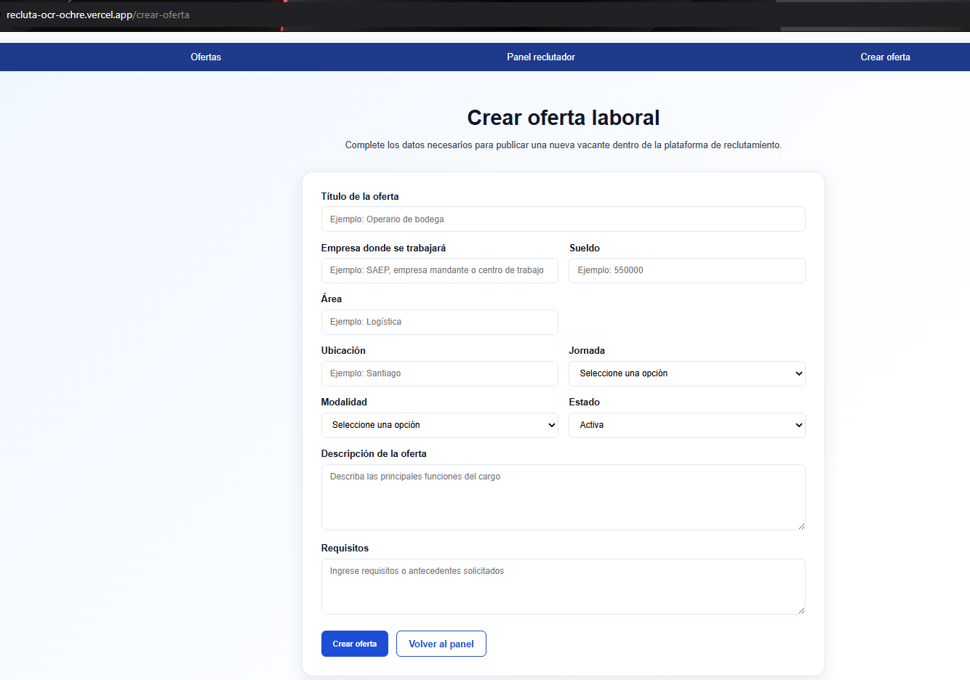

Evidencia 5: Visualización de ofertas laborales desde el perfil postulante
Caso de prueba asociado: CP-06
Requerimiento asociado: RF-06

Descripción: Se valida que el perfil postulante pueda acceder a las ofertas laborales disponibles en la plataforma. Esta evidencia permite comprobar que el sistema muestra correctamente las vacantes activas y permite al postulante revisar la información necesaria antes de realizar una postulación.

Resultado: Aprobado.

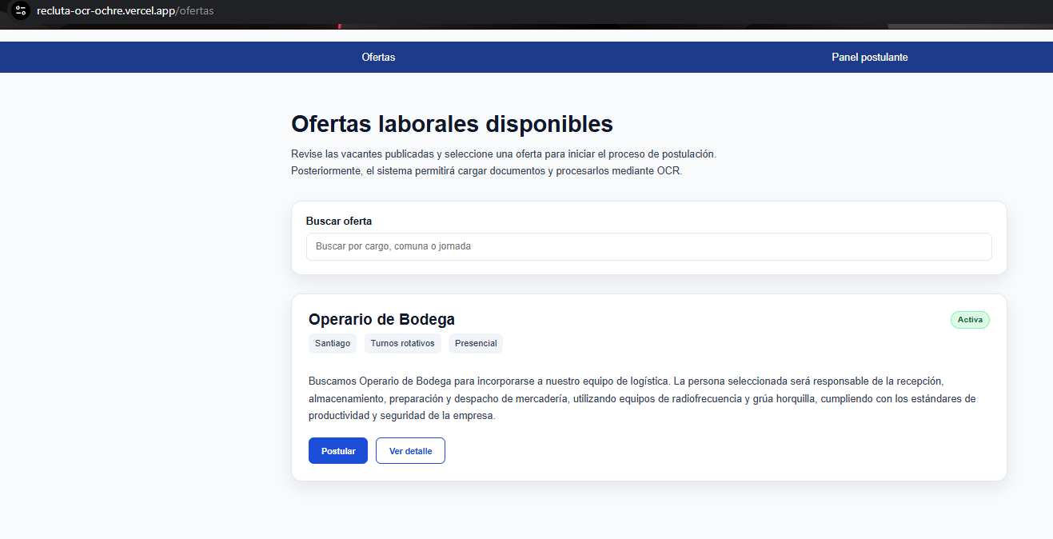

Evidencia 6: Postulación a una oferta laboral
Caso de prueba asociado: CP-07
Requerimiento asociado: RF-07

Descripción: Se valida que el perfil postulante pueda postular a una oferta laboral disponible en la plataforma. Esta evidencia permite comprobar que el sistema registra correctamente la postulación y la asocia al postulante y a la vacante seleccionada.

Resultado: Aprobado.
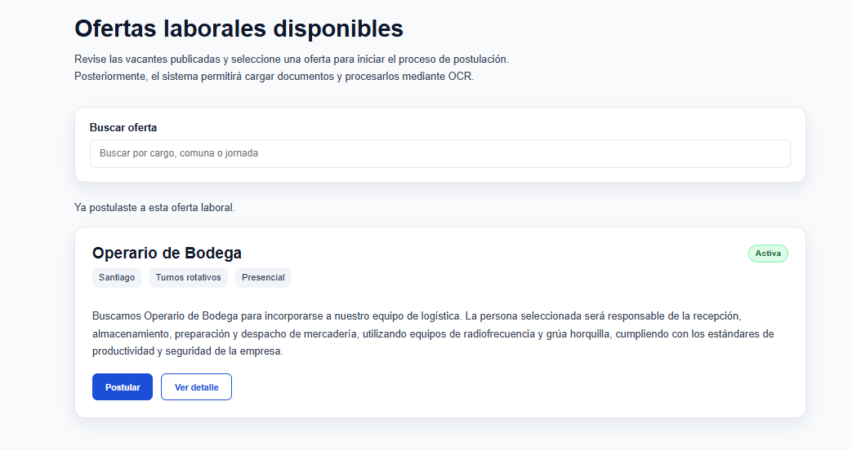
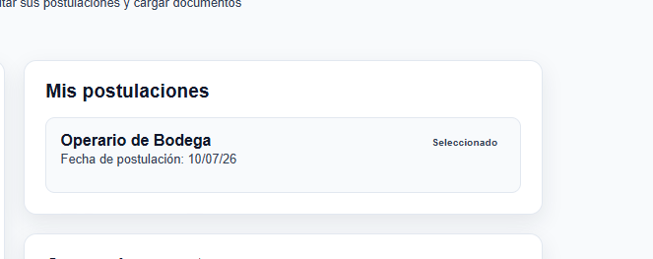

Evidencia 7: Carga de documento del postulante
Caso de prueba asociado: CP-08
Requerimiento asociado: RF-08

Descripción: Se valida que el perfil postulante pueda cargar documentos en formato PDF o imagen dentro de la plataforma. Esta evidencia permite comprobar que el sistema recibe el archivo, lo registra correctamente y lo deja asociado al postulante correspondiente.

Resultado: Aprobado.
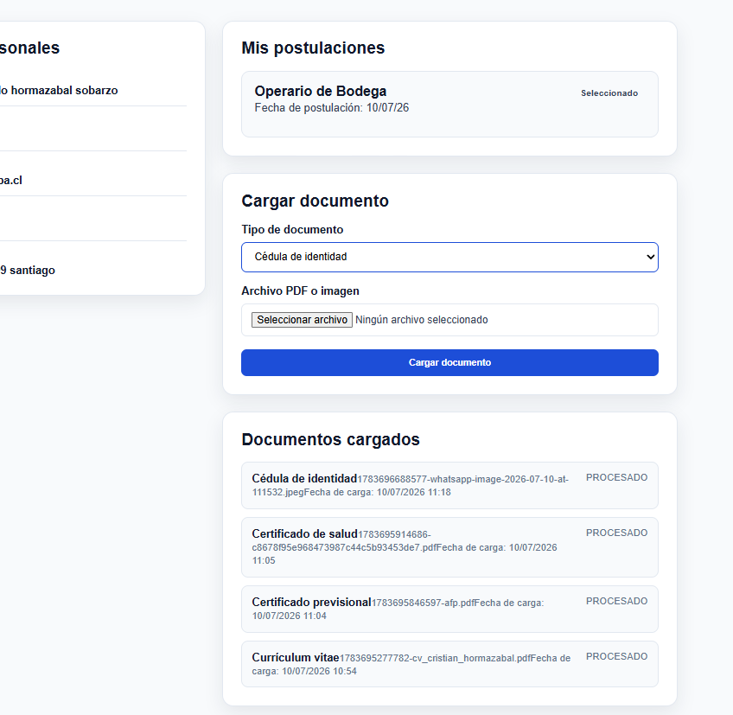

Evidencia 8: Revisión de documentos y datos OCR del postulante
Caso de prueba asociado: CP-09 / CP-10
Requerimiento asociado: RF-09 / RF-10 / RF-11 / RF-12
Resultado: Aprobado.
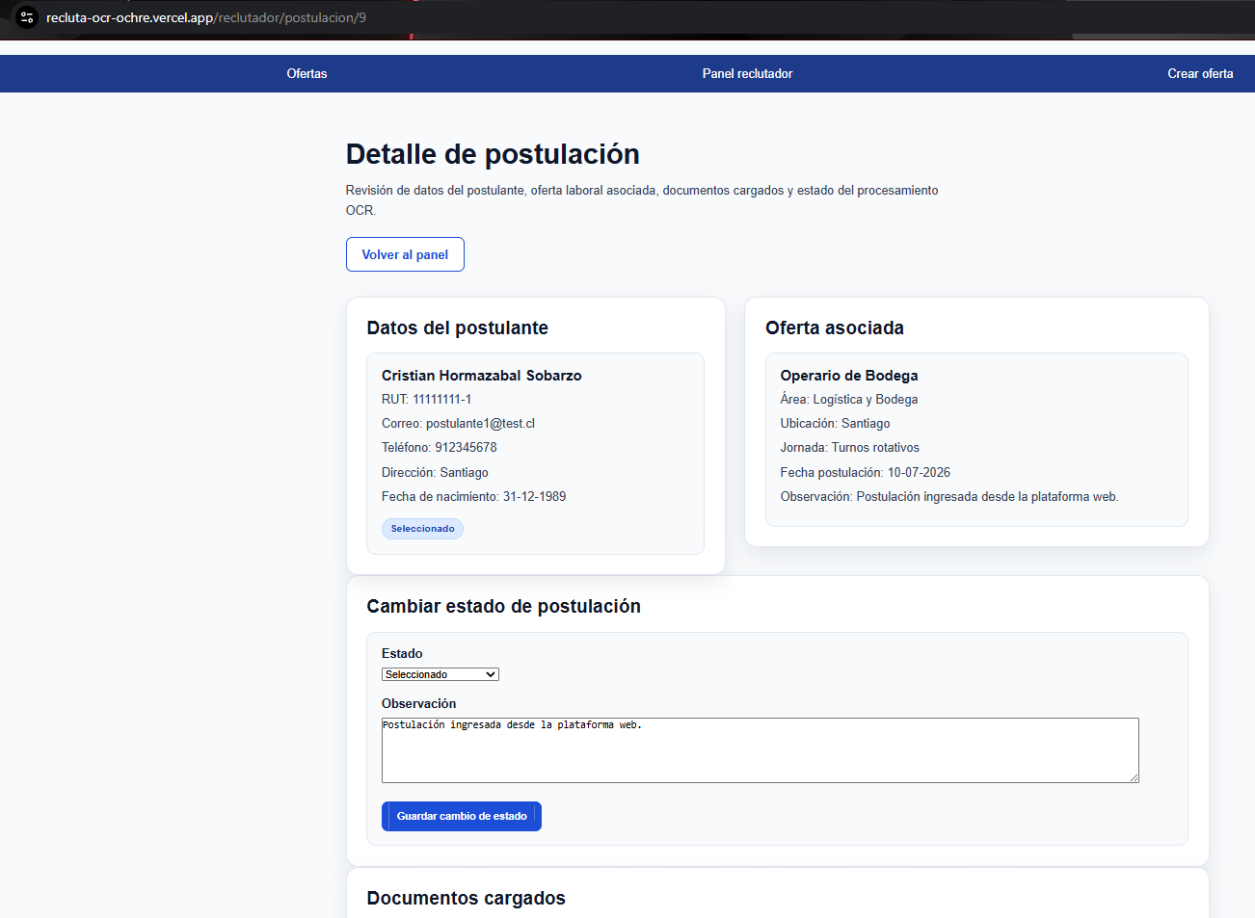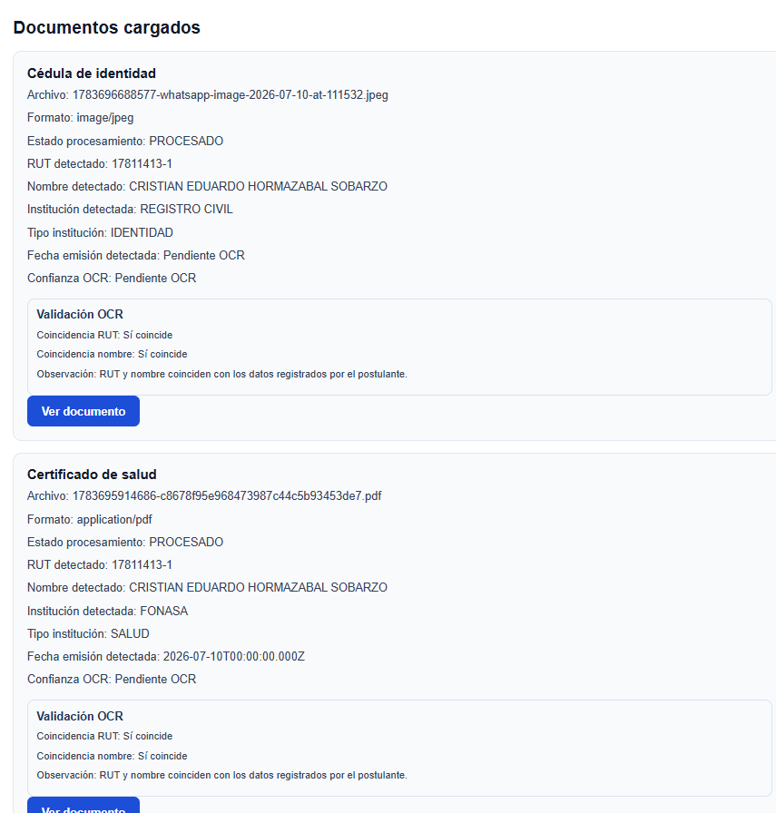

Evidencia 9: Cambio de estado de postulación a Seleccionado
Caso de prueba asociado: CP-11
Requerimiento asociado: RF-13

Descripción: Se valida que el perfil reclutador pueda modificar el estado de una postulación dentro del sistema. Esta evidencia permite comprobar que la postulación puede ser actualizada a estado “Seleccionado”, reflejando correctamente el avance del candidato dentro del proceso de reclutamiento.

Resultado: Aprobado.

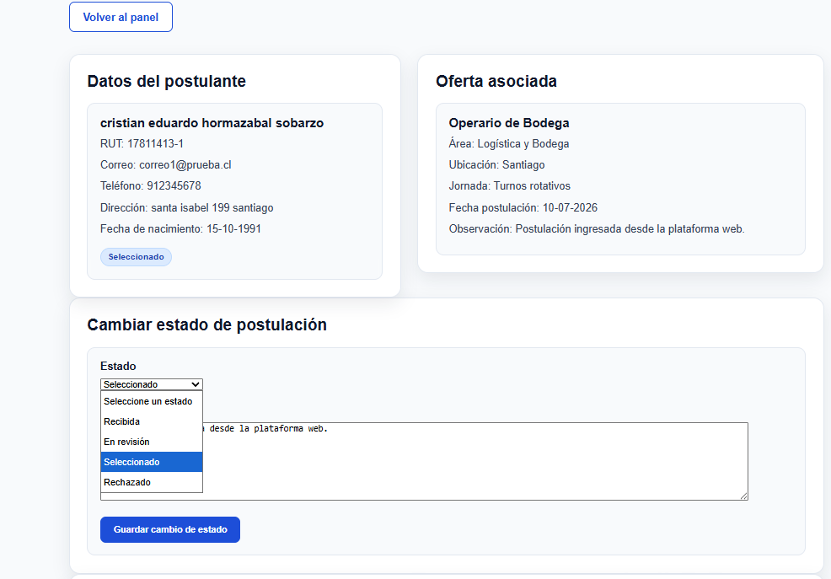

Evidencia 10: Exportación de postulantes seleccionados a Excel
Caso de prueba asociado: CP-12
Requerimiento asociado: RF-14

Descripción: Se valida que el perfil reclutador pueda exportar la información de los postulantes seleccionados a un archivo Excel. Esta evidencia permite comprobar que el sistema genera un documento estructurado con los datos principales del candidato, facilitando su uso en procesos administrativos posteriores.

Resultado: Aprobado.

